МИНИСТЕРСТВО ОБРАЗОВАНИЯ И НАУКИ

ДОНЕЦКИЙ НАЦИОНАЛЬНЫЙ УНИВЕРСИТЕТ

**Руководство пользователя**

**информационной системы**

**«Учет товарно-материальных ценностей»**

Донецк

2013

СОДЕРЖАНИЕ

Введение 5

1. Общая информация 10

1.1. Идентификация пользователя 10

1.2. Главное окно системы 10

1.3. Типовые элементы 14

Рабочая область 14

Строка состояния 14

Кнопки стандартной панели управления 14

Быстрый поиск 15

Поле для ввода даты 15

Поля ввода с выбором из справочника 16

Таблица (грид) 16

Сплиттер (разделитель) 17

2. Оперативный учет 18

2.1. Работа с первичными документами 18

2.1.1. Общая информация 18

2.1.2. Добавление документа 19

2.1.3. Редактирование документа 26

2.1.4. Удаление документа 26

2.1.5. Просмотр документа 26

2.1.6. Печать документа 29

2.1.7. Клонирование документа 31

2.1.8. Установка фильтра 32

2.1.9. Отработка документа в учете 33

2.1.10. Снятие отработки документа в учете 34

2.1.11. Просмотр истории работы с документом 34

2.2. Просмотр текущих остатков ТМЦ 36

2.3. Просмотр остатков ТМЦ бухгалтерии 39

2.4. Оборотная ведомость 40

2.5. Инвентарная картотека 42

2.5.1. «Добавление новой карточки» 43

2.5.2. «Добавление драгметалла» 49

2.5.3. «Добавление состава объекта» 50

2.5.4. «Изменение существующей карточки» 51

2.5.5. «Изменение существующего драгметалла» 52

2.5.6. «Изменение состава объекта» 52

2.5.7. «Удаление» 53

2.5.8. «Обновление» 54

2.5.9. «Печать» 54

2.5.10. «Фильтрация» 55

2.5.11. «Операции» 56

2.5.12. «Износ» 58

2.5.13. «Выход» 61

3. Работа со справочниками 62

3.1. Кодификатор товарно-материальных ценностей «Номенклатор» 62

1) Справочник групп материальных ценностей 62

2) Номенклатурный справочник 64

3) Печать 67

3.2. Единицы измерения 68

1) Добавление новой группы объектов 68

2) Добавление единиц измерения 69

3) Редактирование объекта 69

4) Удаление объекта 70

3.3. Материально-ответственные лица 71

1) Добавление нового МОЛа 72

2) Редактирование записи о МОЛе 73

3) Удаление записи о МОЛе 74

4) Печать списка МОЛов 74

3.4. Контрагенты 75

3.5. Подразделения 75

3.6. План счетов 75

3.7. Типы документов 76

3.8. Образцы операций 80

1) Работа с группой операций 80

2) Работа с образцом операций 81

4. Формирование отчетности 87

4.1. Оборотные ведомости 87

4.2. Расшифровка оборотов 88

4.3. Расшифровка оборотов по ТМЦ 90

4.4. Приложение к главной книге по вторым проводкам 91

4.5. Инвентаризационные описи 92

4.6. Отчет по остаткам ТМЦ и драгметаллов 93

4.7. Картотека складского учета 94

4.8. Отчет по инвентарным объектам 95

4.9. Отчет по начислениям износа на МНА 97

4.10. Расшифровка износа 99

5. Управление системой 101

5.1. Ввод первоначальных остатков ТМЦ 101

5.2. Формирование остатков следующего периода 102

5.3. Установка отчетного периода 103

5.4. Дополнительные функции 104

5.5. Выход из системы 106

6. Настройка прав доступа в подсистеме «Учет товарно-материальных ценностей» 107

6.1. Добавление пользователей 107

6.2. Настройка прав доступа 110

Группа «MATAS_SKLAD» 111

Группа «MATAS_BUHG» 112

Группа «MATAS_ADMIN» 112

# 

# Введение

Информационная система «Учет товарно-материальных ценностей) (ИС УТМЦ) предназначена для оперативного учета материальный ценностей (основных средств, малоценных необоротных активов, малоценных и быстроизнашиваемых предметов, материалов).

Основными функциями и возможностями ИС УТМЦ являются:

* оформление первичных документов (приемных актов, расходных актов и актов передачи материальных ценностей);
* аналитический учет материальных ценностей по материально-ответственным лицам с формированием оборотных и инвентаризационных ведомостей;
* синтетический учет в разрезе бухгалтерских счетов с формированием журналов-ордеров, мемориальных ордеров и приложений к главной книге;
* начисление износа основных средств;
* учет расходования средств по источникам финансирования (центрам ответственности);
* ведение автоматизированной картотеки складского учета;
* осуществление автоматизированного кодирования вводимой информации.
* использование возможностей системы ведения хозяйственных договоров, позволяющей получать данные об источнике финансирования;
* возможность просмотра всей истории движения материальных ценностей в автоматизированном режиме с отказом от бумажной технологии;
* ведение инвентарных карточек и карточек малоценных необоротных активов и малоценных и быстроизнашиваемых предметов.

Подсистема является неотъемлемой частью интегрированной системы управленческого и финансового учета и функционирует в едином информационном пространстве.

Общая схема функционирования представлена на рис. 1. Схема документооборота подсистемы «Учет материальных ценностей» приведена на рис. 2.

### Материальный отдел

Обработка первичных документов



Сервер данных



Главный бухгалтер



Администратор подсистемы



. . .



#### Склад



Печать отчетных форм

Рис. 1. Общая схема функционирования ИС УТМЦ

В соответствии с договорами на поставку продукции, по заявкам руководителей центров ответственности, по предоставленной счет-фактуре на поставку продукции и другим документам осуществляется выписка "Платежного поручения" (блок 3) и снятие денег с расчетного счета в банке. После выписки "Платежное поручение" передается в банк (блок 1) по каналам электронной почты (дуги A, B) через подсистему "Клиент-банк" (блок 2), снятие денег и зачисление их на расчетный счет поставщика осуществляется в банке, клиентом которого является ВУЗ.

При поступлении денежных средств на расчетный счет (дуга C) поставщика (блок 5) он осуществляет поставку продукции на склад (дуга D блок 6). Продукция может поставляться по почте, сопровождаться экспедиторами, доставляться материально-ответственными лицами (при покупке через торговую сеть) и т.д. На поступившую на склад продукцию формируется «Приемный акт».

Клиент - банк

Поставщик

Банк

Выписка платёжного поручения

Склад

Материальный отдел

бухгалтерии

Бюджеты

2

3

1

5

6

4

8

Материально-ответственное лицо

7

F

D

G

E

K

J

I

H

L

А

B

С

Рис. 2. Схема документооборота подсистемы «Учет материальных ценностей»

Чтобы занести информацию по позициям приемного акта работник склада использует систему кодирования, которая позволяет однозначно идентифицировать поступившую на склад продукцию. Система кодирования представляет собой иерархическую конструкцию, на верхних уровнях которой расположено обобщенное наименование продукции (например, материалы, оборудование, тара и т.д.), на более низких – уточняющая (материалы общестроительные, оборудование электрическое, тара деревянная), а на последнем уровне (листьях) располагается детальная информация о продукции с указанием полного наименования, единицы измерения, стандартов, технических условий, бухгалтерского счёта.

Выбрав наименование продукции из системы кодирования (номер карточки складского учёта), работник склада заносит количество поступившей продукции. Этот процесс повторяется до тех пор, пока в приёмный акт не будет введена вся поступившая от поставщика продукция. «Приемный акт» выписывается в трех экземплярах. Если продукция доставлена непосредственно поставщиком на склад, то ему вручается экземпляр «Приёмного акта» (дуга F). Один экземпляр распечатанного приёмного акта остается на складе, другой, подписанный работником склада, передаётся в материальный отдел бухгалтерии (дуга E блок 4).

Бухгалтеры материального отдела специализируются на обработке определенных категорий продукции: основных средств, материалов, малоценного инвентаря и т.д. (по счетам бухгалтерского учёта). На тех предприятиях, где объёмы работ по материальному учёту небольшие, такой учёт может вестись одним сотрудником бухгалтерии.

Поступивший в материальный отдел приёмный акт обрабатывается бухгалтером материального отдела. По каждой позиции приёмного акта проставляется цена продукции, бюджет, за счёт которого была приобретена продукция, и бухгалтерский код расхода.

Стыковку платежей по банку и приёмных актов, как правило, осуществляет отдельный бухгалтер материального отдела (дуга G). Но для предприятий, где объём операций невелик, её может осуществлять работник материального отдела, осуществляющий таксировку и разноску по источникам финансирования и статьям расходов позиций приёмного акта. Бухгалтеры материального отдела, специализирующиеся на обработке определенных категорий продукции: основных средств, материалов, малоценного инвентаря и т.д. (по счетам бухгалтерского учёта), по каждой позиции приёмного акта проставляют цену продукции, номер сметы (дуга H), за счёт которой была приобретена продукция, и бухгалтерский код расхода. Одновременно изменяются статьи расхода соответствующей сметы (дуга L).

В процессе финансово-хозяйственной деятельности бухгалтеры материального отдела выписывают материально-ответственным лицам (блок 7), как полномочным представителям руководителей центров ответственности, расходные документы на получение продукции со склада, передачи продукции от одного материально-ответственного лица другому, списании продукции (дуга I). Используя информацию об остатках продукции на складе и у материально-ответственных лиц на начало месяца, с учётом прихода продукции в течение месяца, бухгалтер материального отдела выписывает соответствующий расходный документ (требование, акт приёмки-передачи, акт списания и т.д.), который передаётся на склад (дуга J). Работник склада, отпустив продукцию, подписывает расходный документ, проставляет дату отгрузки и заносит информацию о расходе в расходную часть документа «Карточка складского учёта».

Подписанный работником склада расходный документ передаётся в материальный отдел бухгалтерии (дуга K). Это является основанием для включения расходного документа в реестры, накопительные и оборотные ведомости.

В конце месяца бухгалтера материального отдела формируют реестры прихода, расхода, накопительные ведомости по приходу и расходу, оборотные ведомости по складу, материально-ответственным лицам в разрезе бухгалтерских счетов с разбивкой по счетам (кодам) расхода.

Все отчетные документы формируются также по статьям затрат соответствующего «Бюджета» (блок 8) (т.е. определяет, за счёт каких средств была приобретена та или иная продукция) (дуги H, L).

# 1. Общая информация

## 1.1. Идентификация пользователя

При запуске ИС УТМЦ на экране появляется окно идентификации пользователя (рис.1.1).

Рис. 1.1. Окно идентификации пользователя

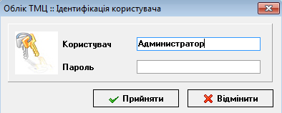

В появившемся окне необходимо ввести имя пользователя и его пароль. При некорректном вводе имени или пароля система выдаст сообщение об ошибке (рис.1.2).

Рис. 1.2. Окно ошибки при вводе некорректного имени и пароле пользователя

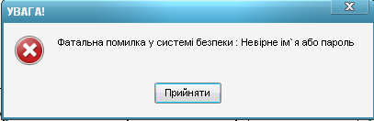

Допустимые пользователи и их права (регламентируемый доступ к информации) определяются в системе разграничения прав доступа. Особенности настройки прав доступа для ИС УТМЦ описаны в главе 5.

## 1.2. Главное окно системы

Если данные на форме идентификации введены правильно, то на экране появится главное окно системы (рис. 1.3).

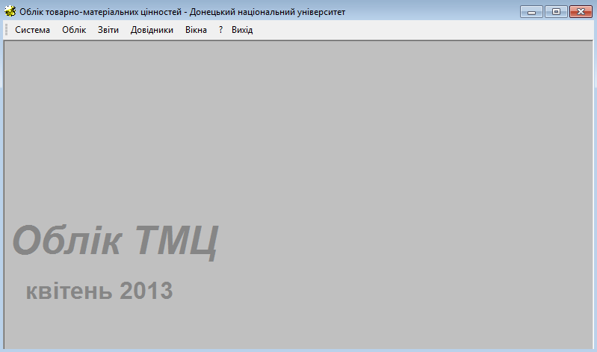

Рис. 1.3. Главное окно системы

Оно состоит из: главного меню, рабочей области, строки состояния.

Главное меню состоит из подменю: *«Система»; «Облік»; «Звіти»; «Довідники»; «Вікна»; «?».*

При выборе пункта ***«Система»*** на экране появляется подменю (рис.1.4).

Рис. 1.4. Вид подменю «Система»

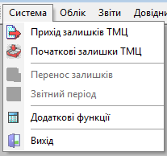

При выборе пункта ***«Облік»*** на экране появляется подменю (рис.1.5.).

Рис. 1.4. Вид подменю «Облік»

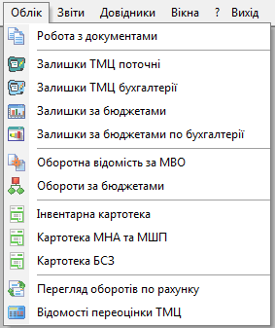

При выборе пункта **«*Звіти*»** на экране появляется подменю (рис.1.6).

Рис. 1.6. Вид подменю «Звіти»

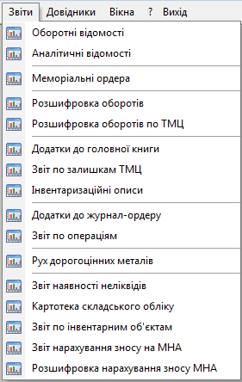

При выборе пункта **«*Довідники*»** на экране появляется подменю (рис.1.7).

Рис. 1.7. Вид подменю «Довідники»

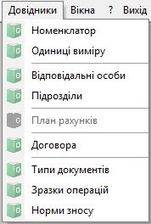

При выборе пункта **«*Вікна*»** на экране появляется подменю (рис.1.8).

Рис. 1.8. Вид подменю «Вікна»

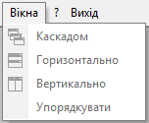

При выборе пункта **«*?*»** на экране появляется подменю (рис.1.9).

Рис. 1.9. Вид подменю «?»

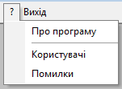

## 1.3. Типовые элементы

### Рабочая область

Рабочая область системы расположена под главным меню. В рабочей области будут открываться окна справочников или любые другие рабочие окна системы.

### Строка состояния

Строка состояния представляет собой:

Рис.1.10.Строка состояния



В ее левой части отображается рабочий период, имя пользователя, а в правой – путь к базе данных, с которой работает система.

### Кнопки стандартной панели управления

На экранных формах присутствует панель управления. Описание функциональности каждого элемента представлено в табл. 1.

Таблица 1. Кнопки стандартной панели управления

|  |  |  |  |
| --- | --- | --- | --- |
| **Графический**  **элемент** | **Содержание** | **Горячие клавиши** | Комментарии |
|  | Добавить | Ins | Кнопка служит для добавления данных |
|  | Редактировать | F2 | Кнопка служит для редактирования данных |
|  | Удалить | Del | Кнопка служит для удаления данных |
|  | Фильтрация | F7 | Кнопка служит для фильтрации данных |
|  | Обновить | F5 | Кнопка служит для обновления данных |
|  | Печать | F6 | Кнопка служит для вывода на печать |
|  | Выбрать | Enter | Кнопка служит для подтверждения сделанного выбора |
| или | Выход | Alt+F4 | Кнопка служит для выхода |

Для нажатия соответствующей кнопки на панели инструментов необходимо кликнуть левой кнопки мыши на элементе или нажать на клавиатуре зарезервированное сочетание клавиш.

### Быстрый поиск

Для того чтобы произвести поиск необходимо ввести несколько первых букв искомой записи, при этом переход на искомую запись будет произведен автоматически.

### Поле для ввода даты

На большинстве форм, где необходимо ввести дату, это можно сделать при помощи следующего поля:

Рис.1.11. Поле для ввода даты



Нажав на «Стрелку вниз» справа, раскроется календарь (рис. 1.12), в котором можно выбрать дату:

Рис.1.12. Календарь

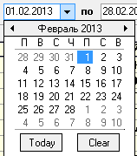

Кроме того, можно изменять день, месяц, год прямым вводом в поле с клавиатуры.

### Поля ввода с выбором из справочника

Для ввода данных, значения которых хранятся в справочнике, служат поля ввода с выбором из справочника:

Рис.1.13. Поле с выбором из ввода справочника



Обычно в такие поля нельзя вводить данные с клавиатуры. Данные нужно выбирать из справочника, который вызывается при нажатии на кнопку , находящуюся справа от поля ввода. Справочник также можно вызвать комбинацией клавиш Ctrl+Enter.

Поля ввода, имеющие желтый цвет, являются обязательными для заполнения. Поля ввода, имеющие зеленый цвет, недоступны для ввода и предназначены только для вывода информации.

### Таблица (грид)

Для отображения многоколоночных данных служит элемент управления «таблица» («грид»):

Рис. 1.14. Вид «таблицы» («грид»)

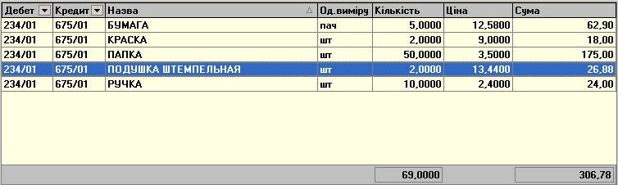

В таблице данные отображаются в виде столбцов и строчек. В верхней части таблицы отображается строка с названиями соответствующих колонок. Текущая строка отображается указателем, выделенным другим цветом. Для сортировки данных можно щелкнуть левой клавишей мыши по заголовку соответствующей колонки. При этом направление сортировки отображается в виде значка «▲» в случае сортировки по возрастанию или «▼» - или по убыванию. Внизу таблицы может отображаться итоговая строка.

### Сплиттер (разделитель)

Сплиттер предназначен для разделения различных областей:

Рис.1.15. Сплиттер



Для изменения положения сплиттера необходимо его захватить мышкой и передвинуть в нужное место. Для скрытия одной из областей нужно щелкнуть левой клавишей мыши на сплиттер и одна из областей скроется, и сплиттер будет прижат к одному из краев формы. Для отображения скрытой области нужно щелкнуть по сплиттеру левой клавишей мыши.

# 

# 2. Оперативный учет

Для учета документов, работы с инвентарной картотекой и картотекой МНА и МБП, просмотра оперативных и бухгалтерских остатков, просмотра оборотов предназначен пункт главного меню **«Облік»**.

## 2.1. Работа с первичными документами

Для регистрации, просмотра и печати первичных документов необходимо выбрать пункт **«Облік»**, а затем подпункт **«Робота з документами»**.

### 2.1.1. Общая информация

При выборе данного пункта открывается окно работы с документами. Вид окна и назначение элементов управления приведены на рис.2.1.

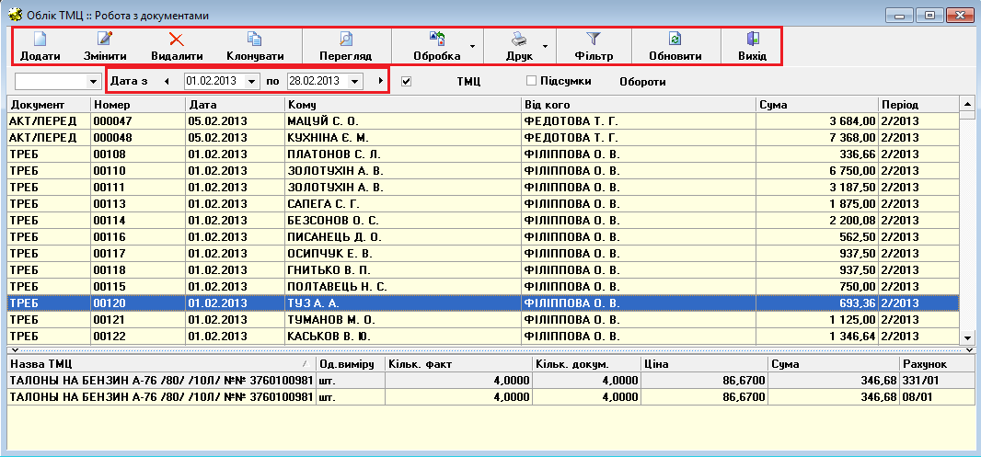

Фильтр на период

Фильтр на тип документа

Сплиттер

Кнопки управления

Список заголовков документов

Список позиций документов

Рис. 2.1. Вид окна работы с документами и назначение элементов управления

Кнопки управления используются для выполнения необходимого действия с документом. Также доступно контекстное меню, вызываемое щелчком правой кнопкой мыши.

В списке заголовков документов отображаются заголовки документов.

При этом возможен быстрый поиск по номерам документов. Для изменения сортировки документов необходимо щелкнуть мышкой на заголовок требуемого столбца.

В списке позиций документа отображаются позиции документа. Если документ отработан в бухгалтерском учете, то в списке позиций можно отобразить позиции с проводками по данному документу. Для этого необходимо нажать кнопку **«ТМЦ»,** после этого кнопка изменит название на **«Проводки»** и будут отображаться проводки вместе с позициями. Если нажать на кнопку **«Проводки»**, то снова будут отображаться позиции без проводок.

Для скрытия списка позиций необходимо щелчком мышки снять галочку на переключателе слева от кнопки **«ТМЦ».** Для изменения размера списка позиций необходимо передвинуть разделитель (сплиттер) между списками.

Фильтр на период предназначен для отображения документов нужного периода. По умолчанию отображаются документы текущего рабочего периода. Для быстрого отображения документов предыдущего месяца можно нажать на кнопку , находящуюся слева от даты **«з»**, для отображения документов следующего месяца нажать кнопку , находящуюся справа от даты **«по»**.

Фильтр на тип документа необходим для фильтрации документов нужного вида документа, например «акты списания».

Более сложный фильтр можно установить, нажав кнопку **«Фільтр»** или клавишу F7.

### 2.1.2. Добавление документа

Для добавления нового документа необходимо нажать на кнопку «Додати». После этого откроется окно выбора типа документа (рис. 2.2.). После выбора типа создаваемого документа необходимо нажать кнопку **«Вибрати»**.

Рис. 2.2. Окно выбора типа документа

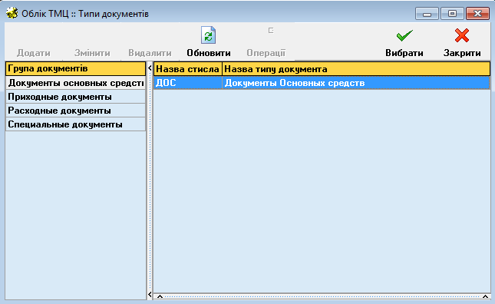

После того, как открылось окно добавления нового документа, необходимо заполнить поля: **«Номер»**, **«Дата»**, **«Кому»**, **«Від кого»** (рис.2.3). Поля **«Кому»** и **«Від кого»** доступны в зависимости от типа выбранного документа.

Рис. 2.3. Окно добавления нового документа

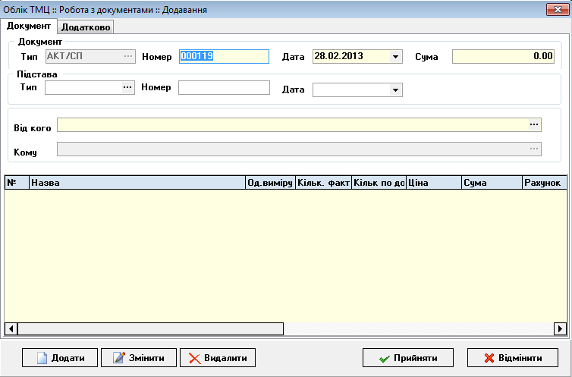

Нажав на три точки в конце полей **«Кому»** и **«Від кого»** можно выбрать МОЛа или контрагента (зависит от типа документа).

Для работы с позициями документа предназначены кнопки **«Додати»**, **«Змінити»**, **«Видалити»**. В зависимости от выбора вида документов, принадлежащего определенному типу (рис.2.2), алгоритм действий по вводу позиций будет различным. Рассмотрим два варианта алгоритма.

***Ввод позиций в документ, принадлежащий к типу «Приходные документы»****.* После выбора контрагента из Справочника контрагентов и нажатия кнопки **«Додати»**,появляется окно добавления данных о позиции (рис. 2.4). В ней следует заполнить следующие поля: **«Назва»**, **«Кількість за документом»**, **«Кількість фактично»**, **«Сума»**, **«Ціна»**, **«Рахунок»**, **«Підстава»**. Заполнение поля **«Назва»** происходит по нажатию на кнопку *«…»* в конце данного поля из появляющегося Номенклатора (рис. 2.5).

Рис. 2.4. Окно добавления новой позиции документа

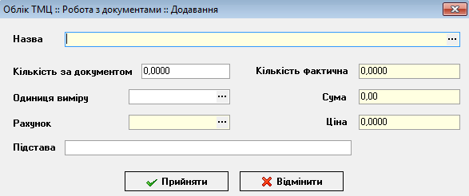

Номенклатор имеет иерархическую структуру, которая отражена в виде дерева позиций в левом блоке окна (рис. 2.5). Для выбора конкретного товара следует указать необходимую группу позиции в левом блоке окна, выделить в появившемся реестре строку с искомой позицией и нажать кнопку «Обрати» на панели инструментов.

Рис. 2.5. Вид структуры Номенклатора

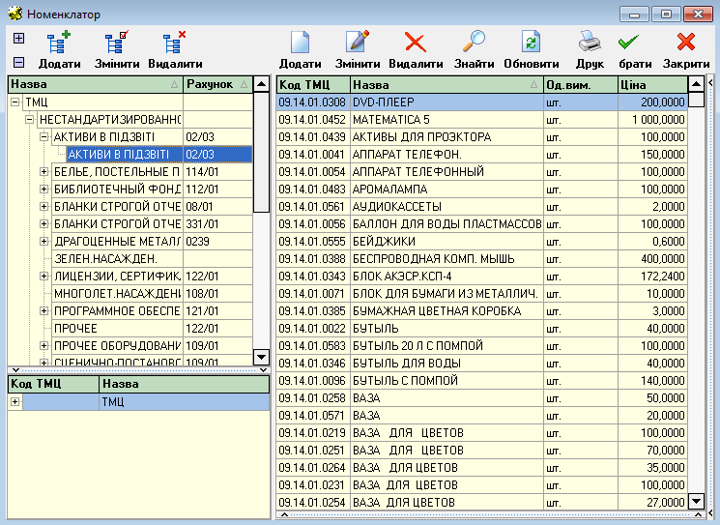

Заполнение полей **«Рахунок», «Одиниця виміру»** и **«Ціна»** заполняются автоматически при выборе товара из Номенклатора. Изменить данные в поле **«Рахунок»** возможно, используя Справочник материальных счетов (рис. 2.6), который вызывается кнопкой «…» в данном поле.

Поля **«Кількість за документом»**, **«Кількість фактично»** заполняются с клавиатуры. При этом поле **«Сума»** высчитывается автоматически, после внесения данных о фактическом количестве позиции.

Поле **«Підстава»** является необязательным и заполняется с клавиатуры.

После заполнения всех полей нажимается кнопка **«Прийняти»**, в результате появляется созданный документ в реестре первичных документов (рис. 2.1)

Рис. 2.6. Вид Справочника материальных счетов

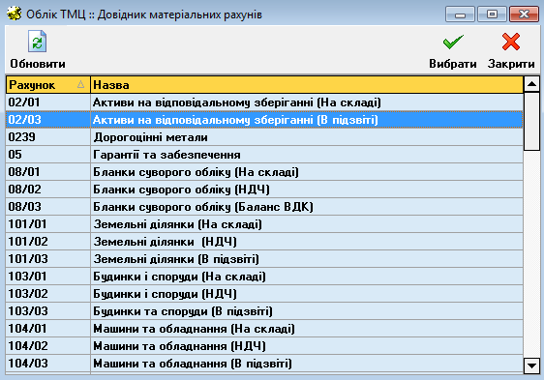

***Ввод позиций в документ, принадлежащий к типу «Расходные документы»***. После выбора материально-ответственных лиц (МОЛ) из Справочника МОЛов и нажатия кнопки **«Додати»**,появляется окно выбора позиции, находящейся на учете соответствующего МОЛа (рис. 2.7). Выбор позиции осуществляется выделением ее в списке ТМЦ и нажатием кнопки **«Вибрати»** на панели инструментов.

Рис. 2.7. Список ТМЦ выбранного МОЛа

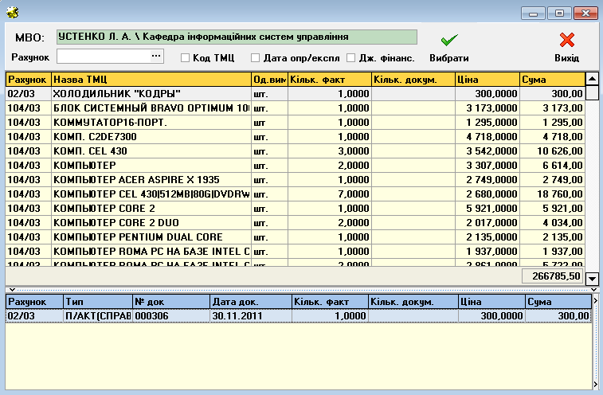

После выбора позиции ТМЦ, появляется окно «Робота з документами: Додавання» с заполненными полями **«Назва»**, **«Кількість за документом»**, **«Кількість фактично»**, **«Сума»**, **«Ціна»**, **«Рахунок»** (рис. 2.8).

Рис. 2.8. Окно добавления новой позиции документа

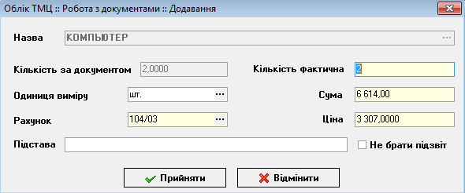

Все поля, кроме **«Назва»**, **«Кількість за документом»** можно изменять. Переключатель **«Не брати підзвіт»** предназначен для автоматического списания позиции ТМЦ при обработке документа. После того как пользователь поставит галочку на данном переключателе, строка с данной позицией ТМЦ примет красный цвет (рис. 2.9).

Рис. 2.9. Настройка автоматического списания позиции ТМЦ

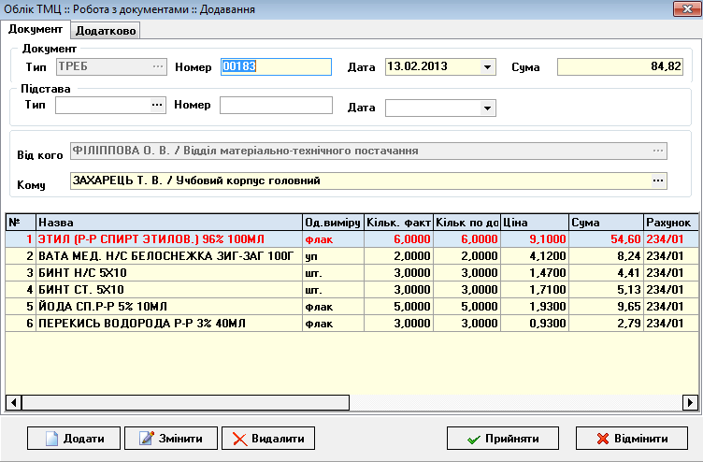

Удаление записи из списка введённых записей производится по нажатию на кнопку **«Видалити»**. Редактирование данных о позиции производится по нажатию на кнопку **«Змінити».**

Дополнительные сведения о документе можно заполнить во вкладке **«Додатково»**.

После того как все данные по документу введены, их необходимо сохранить, нажав на кнопку **«Прийняти»** в окне **«Робота з документами»**.

### 2.1.3. Редактирование документа

Для редактирования документа необходимо нажать кнопку **«Змінити»**. После этого откроется окно **«Робота з документами»**. Если документ уже отработан в учете, то его редактировать нельзя и система предупредит об этом.

### 2.1.4. Удаление документа

Для удаления документа необходимо нажать кнопку **«Видалити»**. После подтверждения удаления документ будет удален. Если документ уже отработан в учете, то его удалить нельзя и система предупредит об этом.

### 2.1.5. Просмотр документа

Для просмотра документа необходимо нажать кнопку **«Перегляд»**. В появившемся окне «Перегляд» содержатся три вкладки: «Документ», «Додатково», «Операції» с заполненными данными по выбранному документу. При этом вкладка «Операції» (рис. 2.10) появляется в случае, когда документ отработан, и содержит проводки по каждой позиции товара.

Рис. 2.10. Вид вкладки «Операції» в окне просмотра документа

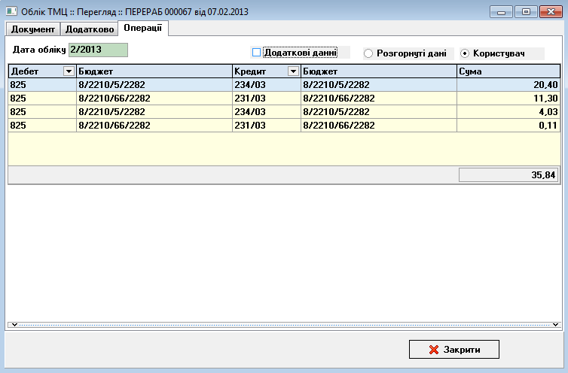

Переключатель «Додаткові дані» вызывает расширенную информацию по проводкам: аналитические данные бюджетирования (рис. 3.1) и информация о пользователе (рис. 3.2).

Рис. 2.11. Аналитические данные бюджетирования по проводке

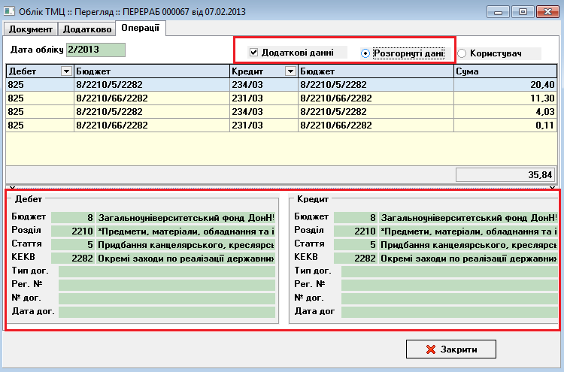

Рис. 2.12. Информация о пользователе

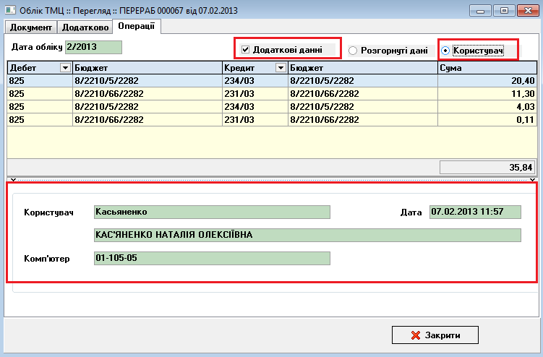

Для просмотра данных о документе в реестре документов окна (рис.2.1) в разрезе ТМЦ следует поставить галочку на переключателе слева от кнопки **«ТМЦ»** на панели инструментов. В результате в нижнем боке окна появится следующая информация о ТМЦ: название, количество, цена, сумма и счет. Если необходимо проанализировать данные в разрезе операций, следует нажать на кнопку ТМЦ, которая автоматически изменится на кнопку **«Проводки»**, и в нижнем блоке окна будет представлена описанная выше информация с указанием операций по ТМЦ, содержащимся в выбранном документе.

### 2.1.6. Печать документа

Для просмотра документа необходимо нажать кнопку **«Друк»**. По нажатию на данную кнопку вызывается окно выбора шаблона и параметров печати (рис. 2.13).

Рис. 2.13. Окно выбора шаблона и параметров печати

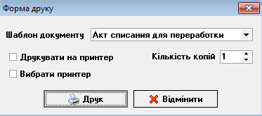

Шаблон документа проставляется автоматически при выборе документа из реестра первичных документов. После нажатии кнопки **«Друк»**, появляется окно предварительного просмотра печатной формы документа. Для печати документа необходимо нажать кнопку с изображением принтера. Для выхода из окна просмотра печатного документа, необходимо нажать кнопку в виде крестика. Если установить галочку на переключателе **«Друкувати на принтер»**, печать будет произведена сразу на принтер без предварительного просмотра. Если установить галочку на переключателе **«Вибрати принтер»**, то пользователю необходимо будет выбрать принтер для печати. Счетчик **«Кількість копій»** предназначен для установки нужного количества копий документа для печати.

При нажатии на стрелку возле кнопки **«Друк»** появится выпадающий список с объектами для печати (рис. 2.14).

Рис. 2.14. Список объектов печати

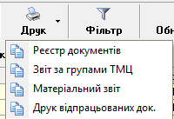

При выборе каждого пункта появится соответствующее ему окно настройки параметров печати (рис. 2.15, 2.16, 2.17, 2.18).

Рис. 2.15. Окно настройки параметров печати реестра документов

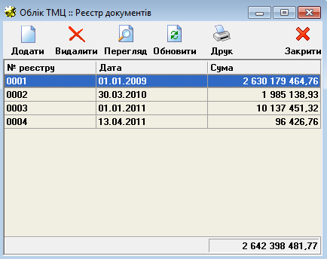

Рис. 2.16. Окно настройки параметров печати группы ТМЦ

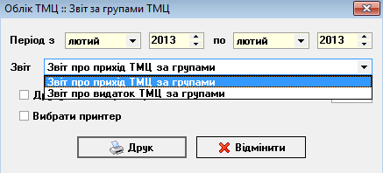

Рис. 2.17. Окно настройки параметров печати материального отчета

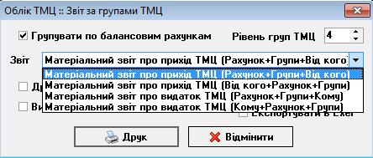

Рис. 2.18. Окно настройки параметров печати отработанных документов

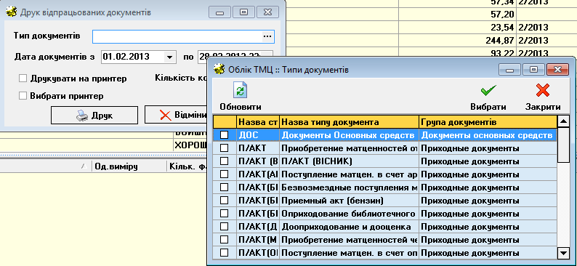

### 2.1.7. Клонирование документа

Функция клонирования документа используется в случае создания однотипных документов с аналогичным содержанием. Для ее применения следует выделить искомый документ в реестре первичных документов и нажать кнопку **«Клонувати»** на панели инструментов (рис. 2.2). В результате появляется окно «Робота з документами» с заполненными с помощью клонирования полями. В случае если клонирование позиций будет невозможно, в связи с их отсутствием на учете по конкретному МОЛу или контрагенту, подсистема предупредит об этом сообщением следующего вида (рис. 2.19). Новый документ добавляется в текущий рабочий месяц.

Рис. 2.19. Предупреждение при клонировании

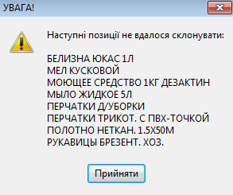

### 2.1.8. Установка фильтра

По нажатию на кнопку **«Фильтр»** открывается окно, в котором можно отфильтровать существующие записи по типу документа, МОЛу и другим параметрам (рис. 2.20). Кнопка **«Очистити»** предназначена для сброса параметров фильтрации.

Рис. 2.20. Окно фильтра документов

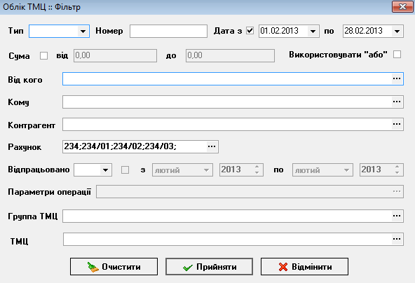

### 2.1.9. Отработка документа в учете

Для отработки документа в бухгалтерском учете необходимо нажать клавишу F9 или кнопку **«Обробка»** и в появившемся списке выбрать пункт **«Відпрацювати в обліку»**. После этого необходимо выбрать шаблон по которому система будет производить предварительный расчет проводок. После расчета проводок откроется окно работы с бухгалтерскими проводками (рис. 2.21).

Для добавления новой проводки, данных о бюджете или данных о договоре служит кнопка **«Додати»**. Для изменения данных о проводке служит кнопка **«Змінити»**. Для удаления проводки служит кнопка **«Видалити»**. После разноски документа необходимо нажать кнопку **«Прийняти»** для сохранения информации о проводках. После этого система проверит данные на корректность и, если все указано правильно, сохранит данные. В результате справа от данных о документе в списке заголовков документа в столбце **«Період»** появится данные о периоде, в котором был проведен документ.

Рис. 2.21. Окно работы с проводками документа

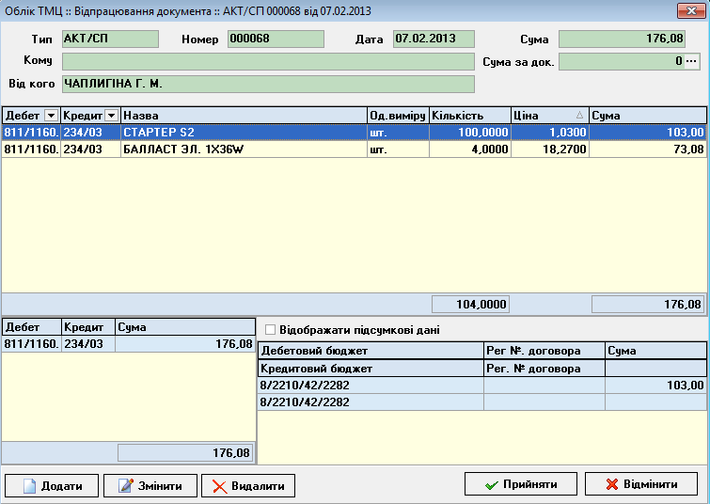

Если в процессе сохранения документа будут обнаружены ошибки, то система вернется к редактированию данных о проводках.

### 2.1.10. Снятие отработки документа в учете

Для отмены отработки в учете документа необходимо выполнить **«Обробка»** -> **«Зняти відпрацювання в обліку»** или нажать клавиши Ctrl+F9. После подтверждения отмены система удалить информацию о проводках. Если документ был отработан в прошлом периоде, то будет сформирован сторнировочный документ вместе со сторнировочными проводками. Если необходимо отменить создание сторнировочного документа, следует нажать отменить его обработку, а затем удалить.

### 2.1.11. Просмотр истории работы с документом

Данное окно вызывается клавишей «F12» и содержит информацию о виде документа, его номере, кому и от кого, содержащейся в нем сумме, время изменений (в формате a.m и p.m), произведенных действиях (рис.2.21). Связка «UPDATE-DELETE» в столбце «Дія» означает, что данный документ был изменен.

Рис. 2.21. История работы с документом (1)

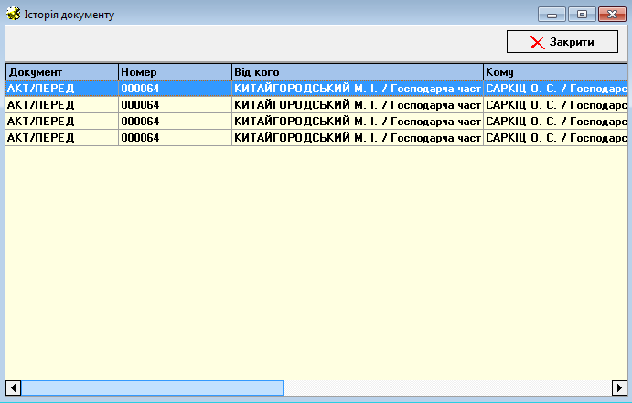

Рис. 2.21. История работы с документом (2)

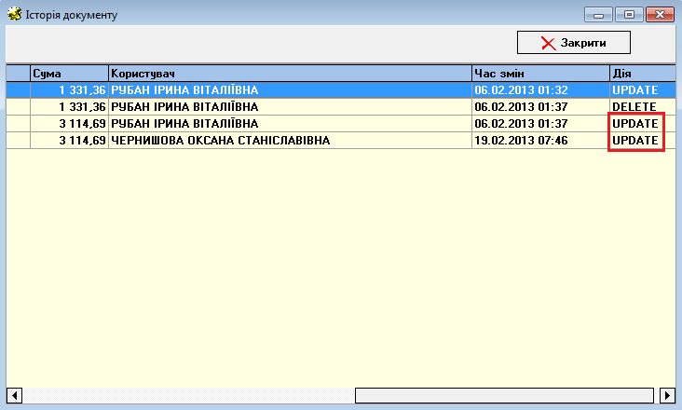

## 

## 2.2. Просмотр текущих остатков ТМЦ

Для просмотра и печати текущих остатков ТМЦ необходимо выбрать пункт **«Облік»**, а затем подпункт **«Залишки ТМЦ поточні».** При этом открывается окно, в котором можно просмотреть все текущие остатки по МОЛу и вывести их на печать (рис. 2.8).

В поле «МОЛ», нажав на кнопку «…», открывается справочник МОЛов. После выбора конкретного МОЛа, можно просмотреть остатки ТМЦ, за которые он ответственен (рис. 2.22). При выделении любой позиции в реестре остатков в нижнем блоке окна появляется дополнительная информация: вид документа, его номер и дата, кому и от кого передана данная позиция ТМЦ.

Рис. 2.22. Окно отображения текущих остатков по МОЛу

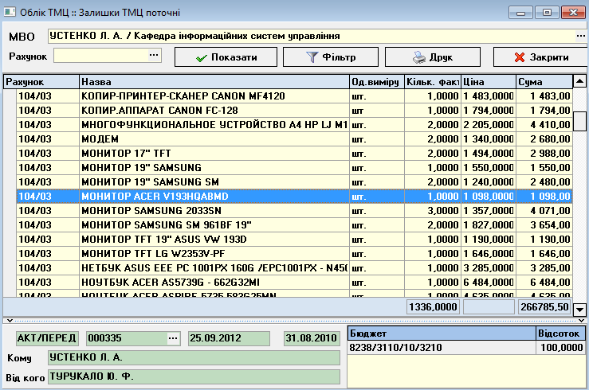

Данные бюджетирования также приводятся в нижнем блоке окна с указанием таких аналитических параметров, как: номер бюджета, раздела, статьи, КЭКЗа. Если финансирование на приобретение ТМЦ осуществилось за счет нескольких смет, то в этом блоке будет указано их пропорциональное отношение (рис. 2.23).

Рис. 2.23. Аналитические параметры бюджетирования по позиции ТМЦ

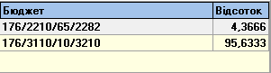

***Для просмотра текущих остатков по МОЛу на конкретных счетах*** следует выбрать счет из Справочника материальных счетов, который вызывается кнопкой «…» в поле «Рахунок», и нажать кнопку **«Показати»**. Выбор счетов может осуществляться, с помощью двойного нажатия на переключатель возле номера необходимого счета или пробелом, предварительно выделив счет в реестре.

Для удобства управления реестром текущих остатков предназначена ***функциональность фильтрации*** по группе ТМЦ и отдельной ТМЦ, выбранной из Номенклатора. Настройка критериев фильтрации выполняется в окне **«Фільтр»**, который вызывается кнопкой «Фільтр» на панели инструментов окна (рис. 2.24).

Рис. 2.24. Настройка критериев фильтрации

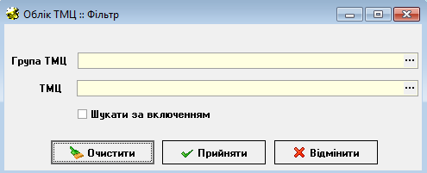

Чтобы вывести данные о текущих остатках на печать, необходимо нажать кнопку **«Друк»**.

***Дополнительная функциональность.*** Для качественного учета текущих остатков по МОЛу предложена функциональность по работе с необработанными документами в бухгалтерском учете. Она акцентирует внимание сотрудника на факте существования необработанных документов в бухгалтерском учете, которые содержат сведения о текущих остатках ТМЦ по данному МОЛу. Пользователь имеет возможность просмотра этих позиций в окне «Залишки ТМЦ поточні» (рис. 2.22): в реестре они отмечены фиолетовым цветом, и при нажатии на них в нижнем блоке окна отсутствуют параметры бюджетирования. Блок окна с надписью «Поточні залишки не збігаються з оборотною відомістю» позволяет перейти в окно «Робота з документами», используя кнопку **«Документи»**. В появившемся окне приведены неотработанные документы по выбранному МОЛу, которые можно просмотреть и провести в бухгалтерском учете. Алгоритм работы с документами описан в подразделе 2.1.

Рис. 2.25. Дополнительная функциональность по работе с остатками

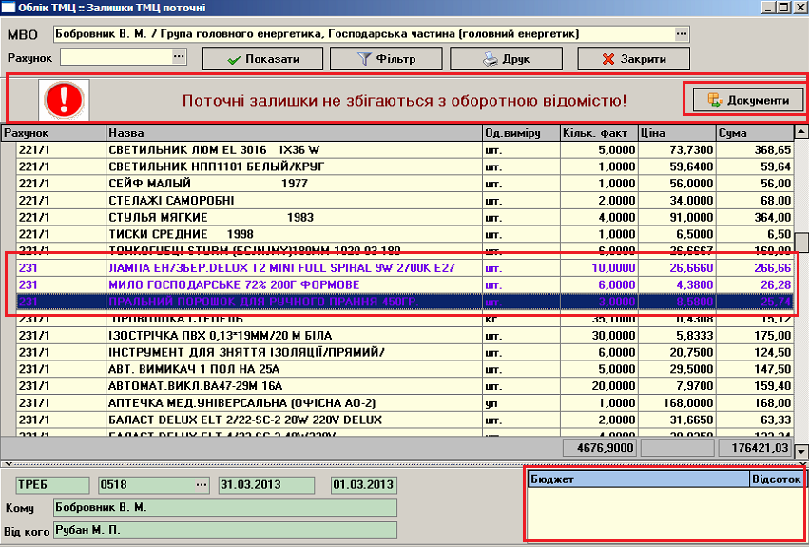

Для настройки описанной функциональности по работе с текущими остатками следует обратиться к представителю разработчиков системы «Учет ТМЦ».

## 2.3. Просмотр остатков ТМЦ бухгалтерии

К остаткам ТМЦ бухгалтерии относятся данные по остаткам, которые учтены в отработанных документах. Для просмотра и печати остатков ТМЦ бухгалтерии, следует выбрать пункт **«Облік»**, а затем подпункт **«Залишки ТМЦ бухгалтерії»**. В открывшемся окне (рис. 2.26) необходимо настроить рабочий период из выпадающего календаря и МОЛа из Справочника, котрый вызывается с помощью кнопки «…» в нужном поле. Для обновления данных после проведенных настроек необходимо нажать кнопку **«Показати»**. Чтобы вывести их на печать, необходимо нажать кнопку **«Друк»**.

При выборе МОЛа приводятся позиции ТМЦ, упорядоченные в виде групп по счетам. Для ***просмотра позиций по конкретному счету*** следует настроить поле «Рахунок», выбрав счет из Справочника, который вызывается кнопкой «…» в данном поле.

Рис. 2.26. Окно отображения бухгалтерских остатков по МОЛу

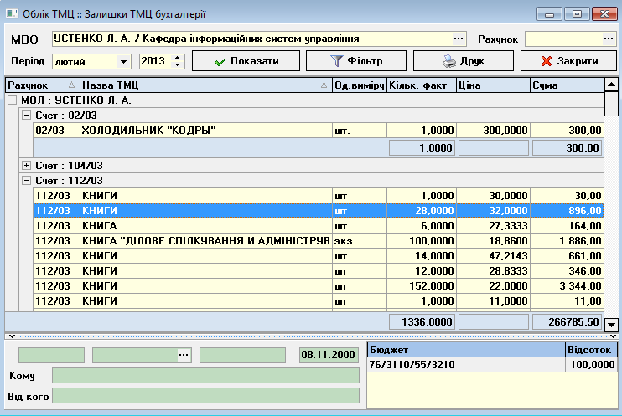

Для удобства управления реестром остатков ТМЦ бухгалтерии предназначена ***функциональность фильтрации*** по группе ТМЦ и отдельной ТМЦ, выбранной из Номенклатора. Настройка критериев фильтрации выполняется в окне **«Фільтр»**, который вызывается кнопкой «Фільтр» на панели инструментов окна (рис. 2.26).

## 2.4. Оборотная ведомость

Для просмотра оборотов ТМЦ по МОЛу за период необходимо выбрать пункт **«Облік»**, а затем выбрать подпункт **«Оборотна відомість по МВО»**. При выборе данного пункта, открывается окно (рис. 2.27), в котором можно сформировать оборотную ведомость по МОЛу, по периоду и по счёту. Настройка полей **«МВО»** и **«Рахунок»** осуществляется из Справочников, которые вызываются кнопкой «…» в каждом из этих полей. Если в поле **«Рахунок»** не указывать счёт, по которому необходимо сформировать оборотную ведомость, то она будет формироваться по всем счетам.

Чтобы сформировать оборотную ведомость по определенному периоду, в полях **«з»** и **«по»** необходимо указать месяц и год, по которым необходимо сформировать ведомость, в противном случае ведомость будет формироваться по текущему периоду.

После проведенных настроек следует нажать кнопку **«Показати»**.

В нижнем блоке окна указываются итоговые суммы по начальному и конечному сальдо, и по оборотам за выбранный период.

Чтобы оборотную ведомость вывести на печать, необходимо нажать кнопку **«Друк»**.

Рис. 2.27. Окно отображения оборотной ведомости

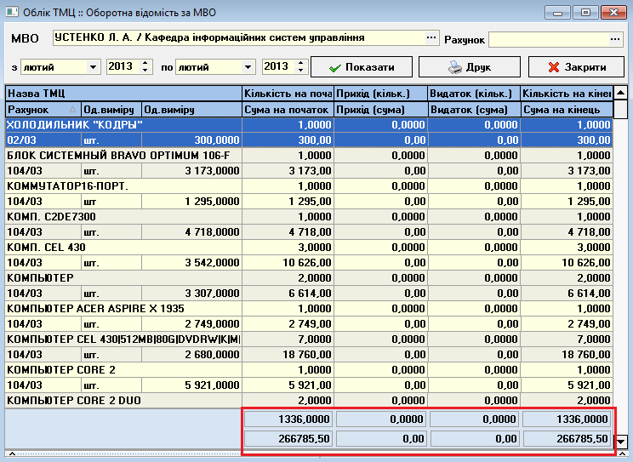

## 

## 2.5. Инвентарная картотека

Для работы с инвентарными карточками необходимо выбрать пункт **«Облік»**, а затем подпункт **«Інвентарна картотека»**. В результате появляется окно фильтрации инвентарных карточек (рис. 2.28). С помощью выбора показателей критериев фильтрации пользователь может сформировать необходимый ему реестр инвентарных карточек.

Рис. 2.28.Окно фильтрации

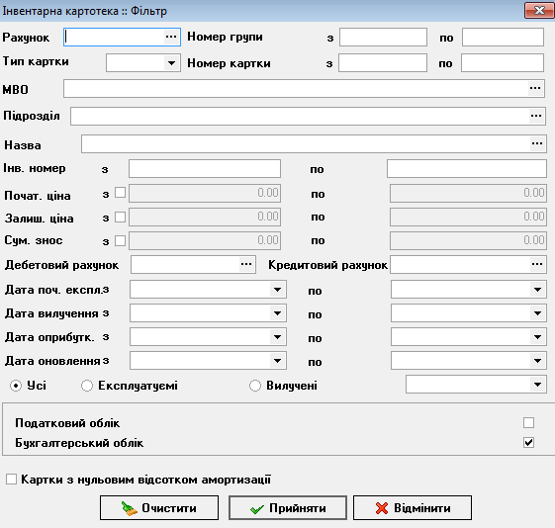

После принятия заданных критериев фильтрации, появляется окно «Робота з інвентарними картками» (рис. 2.29).

Рис. 2.29. Вид окна «Робота з інвентарними картками»

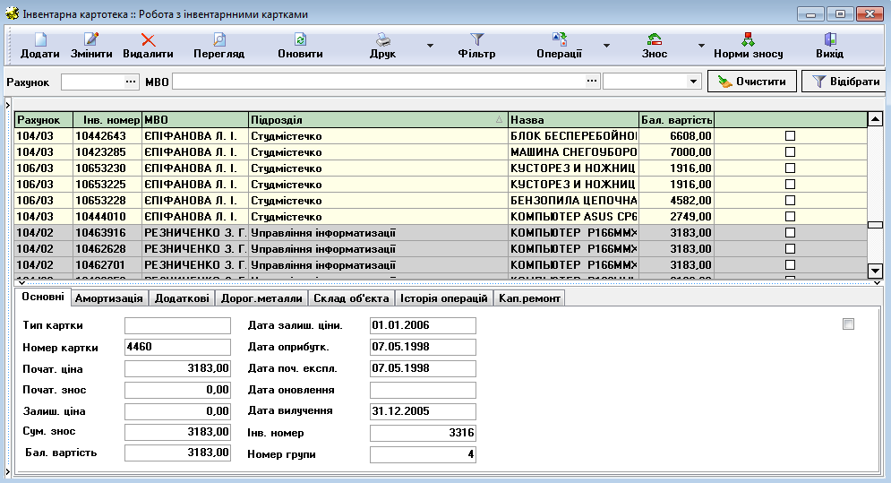

### 2.5.1. «Добавление новой карточки»

Ведение реестра инвентарных карточек осуществляется системой автоматически в процессе работы с документами. Для этого используется свойство, проставляемое на создаваемом документе в поле «Операція з інвентарним об’єктом» в Справочнике типов документов (рис. 2.30). Необходимо обратить внимание на то, что изменение критерия повлечет изменения во всех созданных и создаваемых в будущем документов. Поэтому вносить изменения следует только в исключительных случаях и с согласования с разработчиком, отвечающим за данную систему.

Использование функциональности по добавлению карточки является актуальным для ввода данных в начале работы с системой и в случаях возникновения ошибок при формировании системой карточек в процессе работы с документами. Поэтому пользователю следует периодически проводить проверку реестра инвентарных карточек, с целью контроля правильного учета ТМЦ.

Рис. 2.30. Настройка документов для ведения инвентарной картотеки

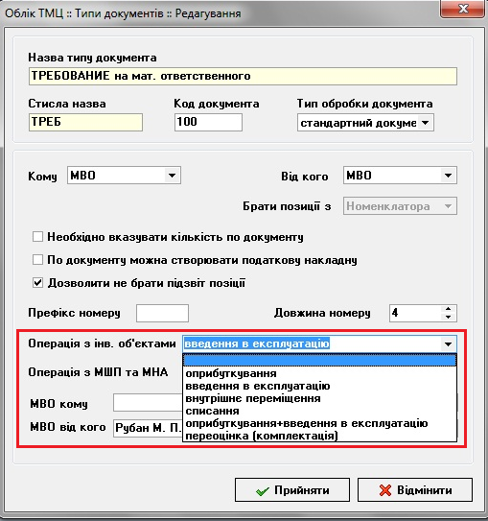

Функция по добавлению новой карточки будет доступна лишь в том случае, когда курсор стоит на одной из внутренних папок, с помощью которых сгруппированы инвентарные карточки. Для ее выбора следует сплиттером активировать блок окна, который находится слева от реестра документов. После в главном окне подсистемы необходимо нажать кнопку **«Додати»** или нажать клавишу «Insert» на клавиатуре (рис. 2.31).

Рис. 2.31. Алгоритм открытия окна добавления новой карточки

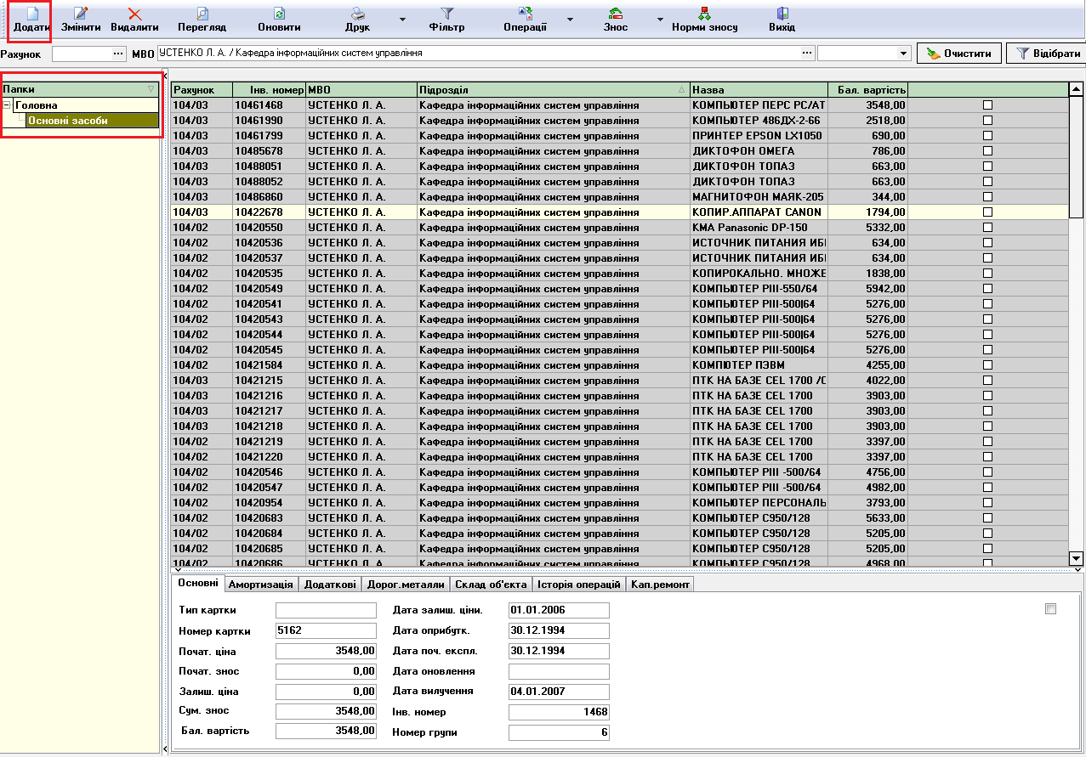

По нажатию открывается окно добавления новой карточки (рис. 2.32).

Рис. 2.32. Окно добавления новой карточки

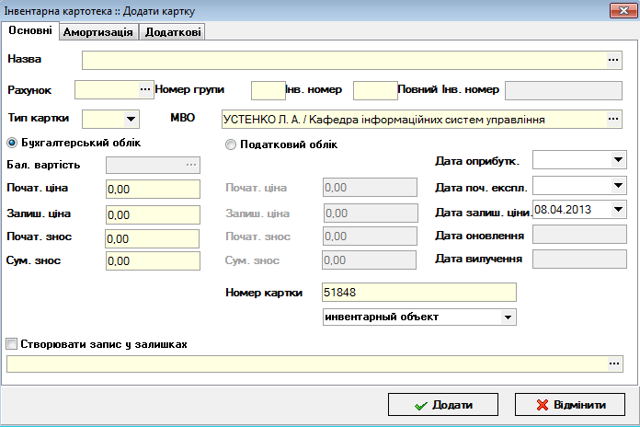

Окно добавления новой карточки состоит из трех вкладок: «Основні», «Амортизація» и «Додаткові». Рассмотрим каждую из них в отдельности.

Это окно предназначено для ввода информации о добавляемой карточке. Поля, имеющие желтый цвет, являются обязательными для заполнения. Поля, имеющие в конце три точки, подразумевают выбор данных из справочника. После ввода всей необходимой информации следует нажать кнопку **«Додати»** или **«Відмінити»**, если добавлять эти данные не нужно.

Во ***вкладке «Основні»*** добавляется позиция ТМЦ с помощью Номенклатора. Если в Номенклаторе данные заполнены корректно и в полном объеме, то при выборе позиции в окне добавления инвентарной карточки автоматически заполняются поля «Рахунок», «Номер групи» и «Початкова ціна». Инвентарный номер система проставляет также автоматически, используя не задействованную комбинацию цифр. В случае если изначально реестр был отфильтрован по МОЛу, при добавлении новой карточки сведения о МОЛе заполняются по умолчанию. Дата остаточной цены выставляется по умолчанию числом создания новой карточки.

После заполнения всех полей, следует поставить галочку на переключателе «Створювати запис у залишках». Это необходимо для того, чтобы информация из инвентарной картотеки отразилась в оборотно-сальдовых ведомостях, для дальнейшей работы в модуле «Залишки ТМЦ поточні».

***Вкладка «Амортизація»*** (рис. 2.33) используется для настройки параметров амортизации. Обязательные для заполнения поля: «Група амортизації», «Дебетовий рахунок», «Кредитовий рахунок», «Мінімальна ціна», «Відсотки нарахування» и «Період нарахування».

Рис. 2.33. Вид вкладки «Амортизація»

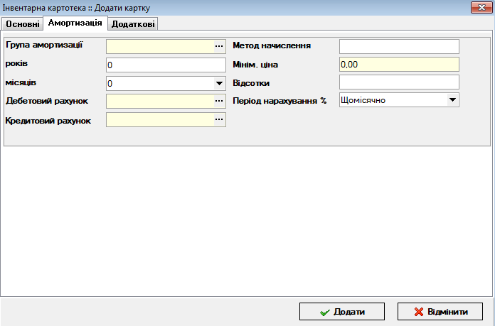

Поле группы амортизации заполняется из Справочника норм износа (рис. 2.34). Из названия группы определяется процент амортизации, который вносится в соответствующее поле.

Рис. 2.34. Вид Справочника норм износа

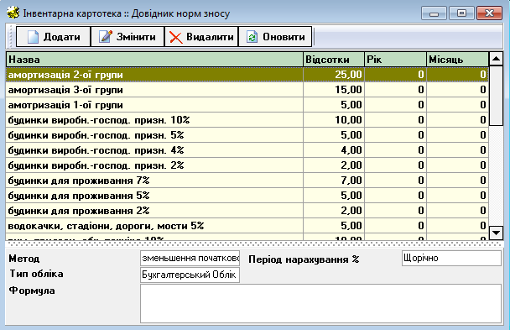

Поля дебетового и кредитового счетов заполняются их Справочника балансовых счетов (рис. 2.35).

Рис. 2.35. Вид Справочника балансовых счетов

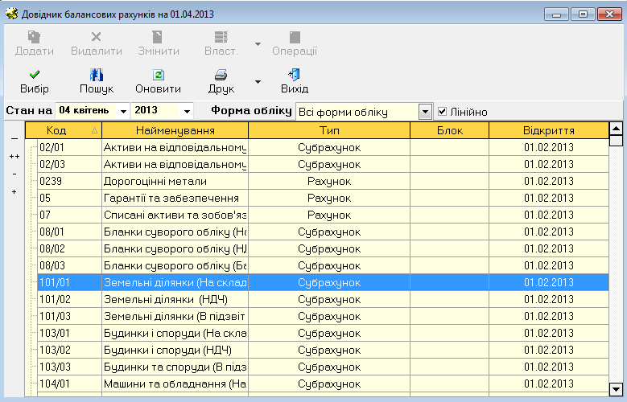

Вкладка «Додаткові» (рис. 2.36) может быть использована пользователем с целью конкретизации и детализации информации по объекту ТМЦ. Однако ее поля не являются обязательными для заполнения.

Рис. 2.36. Вид вкладки «Додаткові»

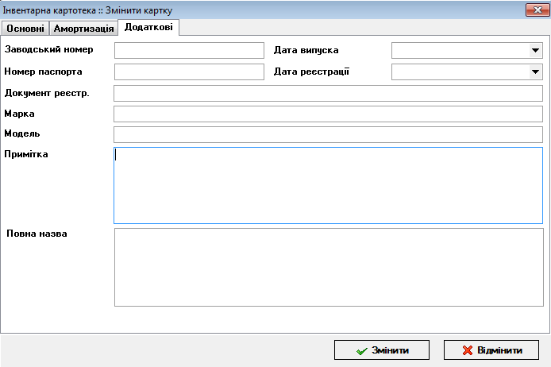

После добавления новой карточки, запись о ней появляется в реестре инвентарных карточек (рис. 2.29).

**Просмотр информации по карточке** может быть осуществлен двумя способами: вызов окна «Перегляд» аналогичного окну добавления карточки и просмотр соответствующих вкладок в нижнем блоке окна (рис 2.37).

Рис. 2.37. Вид нижнего блока окна инвентарной картотеки

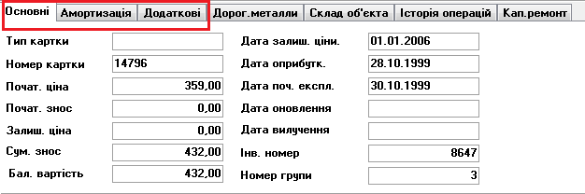

### 2.5.2. «Добавление драгметалла»

Данная функция будет доступна для добавления нового драгметалла лишь в том случае, когда курсор стоит на определенной позиции ТМЦ в реестре и открыта вкладка «Дорог. метали» в нижнем блоке окна (рис. 2.38). Для добавления следует на пустой строке нажать правой кнопкой мыши и в появившемся контекстном меню нажать пункт «Добавить» или нажать клавишу «Insert» на клавиатуре.

Рис. 2.38. Окно работы с драгметаллами

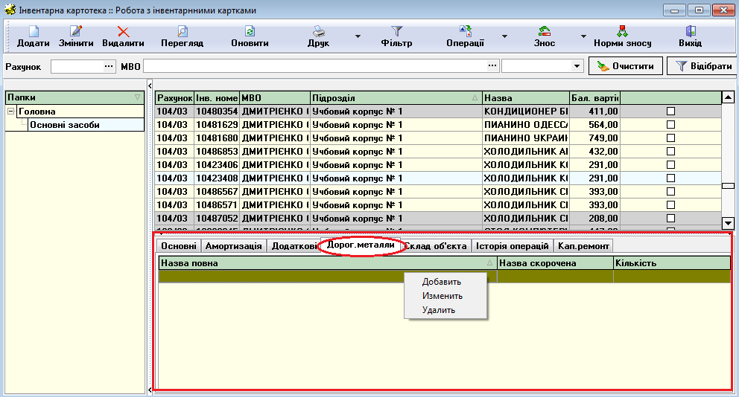

В окне «Добавление нового драгметалла» (рис. 2.39) вводится информация о добавляемом драгметалле. Поля, имеющие желтый цвет, являются обязательными для заполнения. После ввода всей необходимой информации следует нажать кнопку **«Додати»** или **«Вiдмiнити»**, если добавлять эти данные не нужно.

Рис. 2.39. Окно добавления нового драгметалла

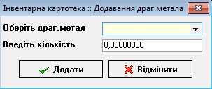

В результате проделанных операций в данной карточке добавляется новый драгметалл.

### 2.5.3. «Добавление состава объекта и истории о капитальном ремонте»

Данная функция будет доступна для добавления нового объекта лишь в том случае, когда курсор стоит на определенной позиции ТМЦ в реестре и открыта вкладка «Склад об’єкта» в нижнем блоке окна (рис. 2.40). Для добавления следует на пустой строке нажать правой кнопкой мыши и в появившемся контекстном меню нажать пункт «Добавить» или нажать клавишу «Insert» на клавиатуре.

Рис. 2.40. Окно работы с составом объекта

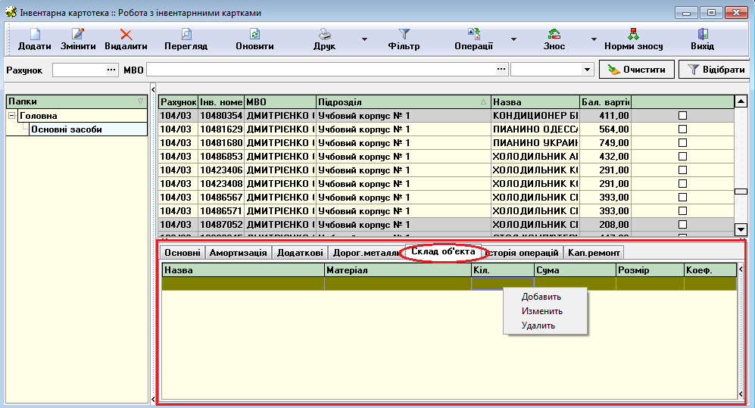

Окно добавления нового объекта (рис. 2.41) предназначено для ввода информации о добавляемом объекте в состав объекта инвентарной карточки. Поля, имеющие желтый цвет, являются обязательными для заполнения. После ввода всей необходимой информации необходимо нажать кнопку **«Додати»** или **«Вiдмiнити»**, если добавлять эти данные не нужно.

Рис. 2.41. Окно добавления объекта

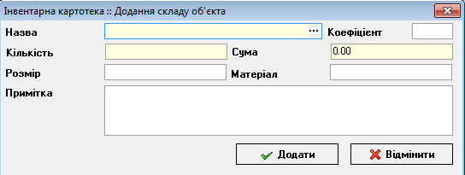

Аналогично происходит работа с добавлением данных о капитальном ремонте в соответствующей вкладке.

### 2.5.4. «Изменение существующей карточки»

Для изменения информации по карточке следует ее выделить в реестре и нажать кнопку **«Змінити»** на панели инструментов (рис. 2.29) или нажать клавишу «F2» на клавиатуре. В открывшемся окне (рис. 2.42), после внесения корректировок, необходимо нажать кнопку **«Змінити»**.

Рис. 2.42. Окно изменения существующей карточки

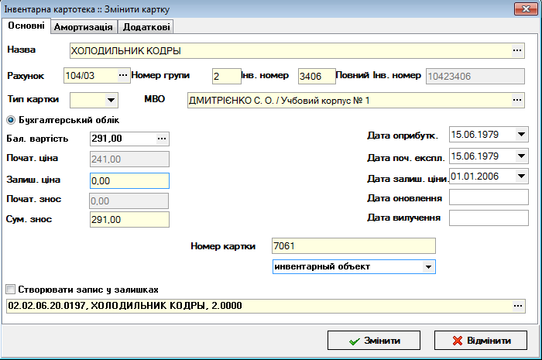

### 2.5.5. «Изменение существующего драгметалла»

Данная функция будет доступна для изменения существующего драгметаллов лишь в том случае, когда курсор стоит на существующей записи во вкладке драгметаллов отдельной карточки. В главном окне подсистемы необходимо нажать кнопку **«Змінити»** либо нажать клавишу «F2» на клавиатуре.

По нажатию на эту кнопку открывается окно «Изменение существующего драгметалла» (рис. 2.43), предназначенное для ввода и корректирования существующей информации о драгметалле.

Рис. 2.43. Окно изменения существующего драгметалла

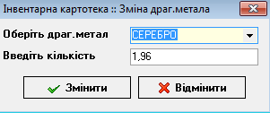

### 2.5.6. «Изменение состава объекта»

Данная функция будет доступна для изменения существующего объекта лишь в том случае, когда курсор стоит на существующей записи во вкладке драгметаллов отдельной карточки. В главном окне подсистемы необходимо нажать кнопку **«Змінити»** либо нажать клавишу «F2» на клавиатуре.

По нажатию на эту кнопку открывается окно «Изменения существующего объекта в состав объекта инвентарной карточки» (рис. 2.44), предназначенное для ввода и корректирования существующей информации об изменяемом объекте в состав объекта инвентарной карточки.

Рис. 2.44 Окно работы с составом объекта

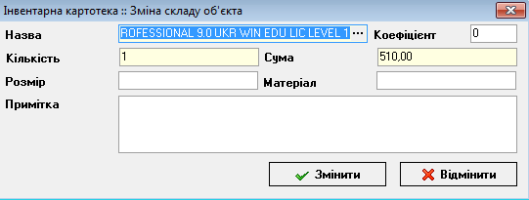

### 2.5.7. «Удаление»

Операция удаления однообразна для всех окон рассмотренных ранее: «Окно перечня инвентарных карточек», «Вкладка работы с драгметаллами», «Вкладка работы с составом объекта».

Для удаления записи из какого-либо перечисленного выше окна достаточно установить курсор на необходимую для удаления запись и нажать кнопку **«Видалити»** в главном окне подсистемы (рис. 2.29) или нажать клавишу «Delete» на клавиатуре. В результате появится предупреждение об удалении объекта (рис. 2.45). Для того чтобы удалить запись, необходимо подтвердить действие нажатием на кнопку «Да» или отменить удаление нажатием на кнопку «Нет».

Рис. 2.45. Окно предупреждения удаления

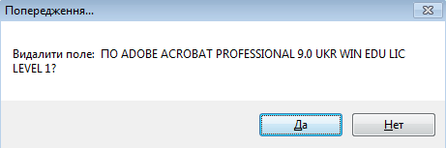

### 2.5.8. «Обновление»

Для того чтобы обновить список инвентарных карточек следует нажать на кнопку **«Оновити»** панели инструментов окна «Робота з інвентарними картками» или клавишу «F5» на клавиатуре. В результате происходит соединение программы с базой данных и обновление данных с представлением их в данном окне.

### 2.5.9. «Печать»

Для того чтобы вывести на печать документ следует выделить необходимую карточку в реестре (рис. 2.29) и нажать на стрелку возле кнопки **«Друк»** панели инструментов этого же окна (рис. 2.29) или комбинацию клавиш «Ctrl+P». Открывшийся список содержит доступных для печати виды документов (рис. 2.46).

Рис. 2.46. Меню кнопки «Друк» главного окна подсистемы

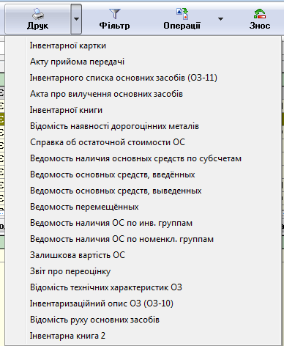

Если нажать кнопку «Друк», без вызова меню данной кнопки, программа предложит распечатать выбранную инвентарную карточку, используя следующее окно (рис. 2.47).

Рис. 2.47. Окно для печати инвентарной карточки

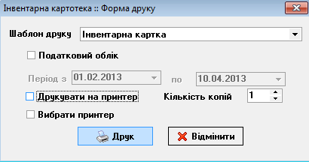

### 2.5.10. «Фильтрация»

Для того чтобы провести фильтрацию отобранных карточек следует нажать на кнопку **«Фільтр»** или клавишу «F8». В открывшемся окне фильтрации необходимо задать параметры для фильтрации инвентарных карточек (рис. 2.48). Для этого в соответствующих полях вводится из справочников или с помощью клавиатуры информация, по которой должна произвестись фильтрация. После ввода всей необходимой для фильтрации информации необходимо нажать кнопку **«Встановити»** или **«Відмінити»**, если параметры фильтрации не удовлетворяют. В случае если необходимо удалить данные в окне фильтрации следует нажать кнопку **«Очистити»**.

Рис. 2.48. Окно для фильтрации

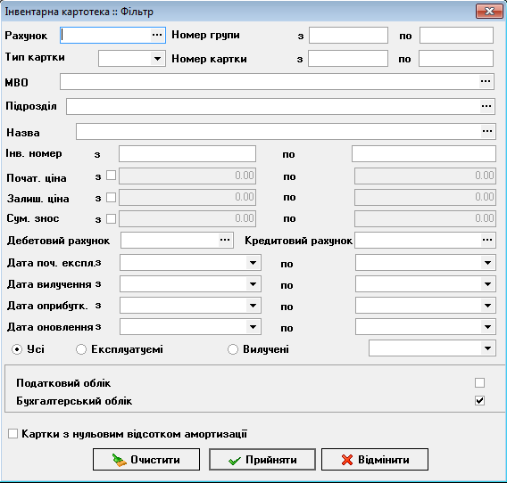

### 2.5.11. «Операции»

Для проведения каких-либо операций над инвентарной карточкой, необходимо установить курсор на необходимую карточку и нажать на кнопку **«Операції»** гловного окна подсистемы. Затем выбрать ту операцию, которую необходимо выполнить с карточкой (рис. 2.19).

По выбору одного из этих пунктов открывается окно работы с операциями (рис. 2.49). В зависимости от вида операции в этом окне становятся доступны для заполнения разные поля.

Рис. 2.49. Вкладка выбора операции

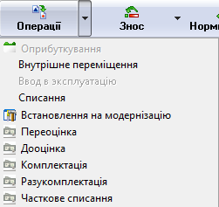

Для примера рассмотрим операцию **«Переоцінка»** (рис. 2.50). По умолчанию система предлагает пользователю стандартные проводки для обозначения выбранной операции. Для изменения проводки следует нажать кнопку «Змінити проводку», изменения бюджета – «Бюджет». Для сохранения операции следует нажать кнопку «Зберегти» (клавиша F10) или «Відмінити», если операцию сохранять не нужно. В результате сохранённая операция будет отображаться в истории операций по данной инвентарной карточке.

Рис. 2.50. Окно работы с операциями

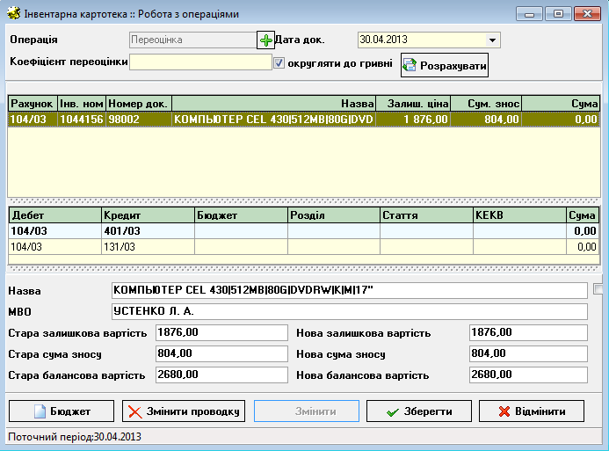

**Для операции переоценки возможно групповое проведение операции переоценка**. Чтобы провести групповую переоценку необходимо выделить набор карточек, по которым следует провести переоценку и нажать кнопку **«Операції»** и выбрать пункт «Переоцінка». Для выделения группы карточек необходимо в главном окне подсистемы стать на одну из необходимых записей и нажать клавишу «Пробел» в результате этого действия карточка помечается галочкой (рис. 2.51).

Рис. 2.51. Главное окно с помеченной карточкой

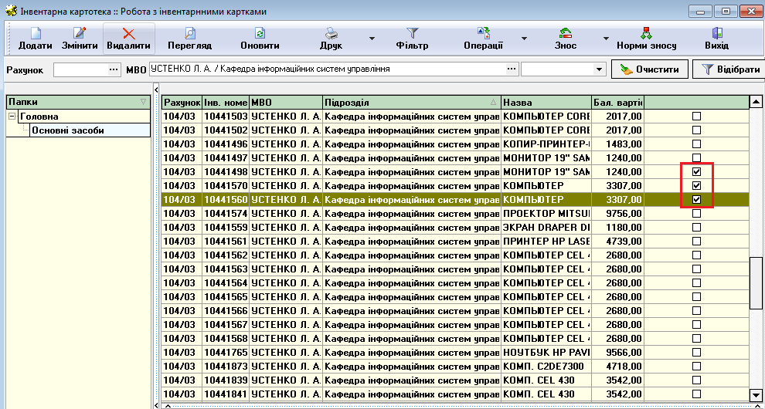

Для того, чтобы провести операцию необходимо заполнить либо изменить все активные поля в появившемся окне. После чего необходимо нажать кнопку «Зберегти» (клавиша F10) для сохранения операции или «Відмінити» для отмены.

### 2.5.12. «Износ»

Для расчета износа и начисления амортизации используется кнопка **«Знос»** на панели главной формы подсистемы (рис. 2.53). Можно выполнять следующие операции «Формування відомостей», «Перегляд відомостей» и «Розформування відомостей».

Рис. 2.53. Список функций износа

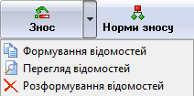

При выборе ***пункта «Формування відомостей»***, открывается окно выбора даты для формирования ведомостей (рис.2.54).

Рис. 2.54. Настройка процесса формирования ведомостей

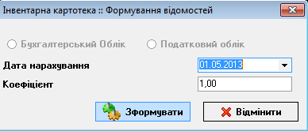

После нажатия на кнопку **«Зформувати»**, система автоматически генерирует реестр ведомостей и представляет его в окне «Нарахування амортизації» (рис. 2.55).

Рис. 2.55. Вид окна «Нарахування амортизації»

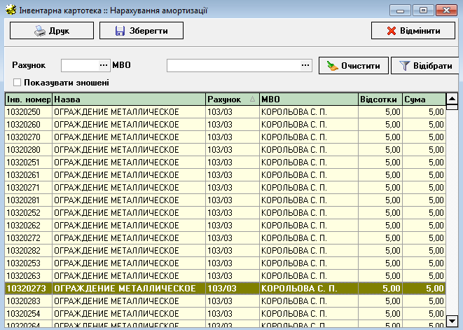

Выбранную в реестре ведомость можно распечатать, предварительно вызвав окно настройки формы печати (рис. 2.56) кнопкой **«Друк»**. В данном окне следует настроить два критерия: шаблон печати из выпадающего списка (рис. 2.56) и вид позиций для печати (рис. 2.57).

Рис. 2.56. Вид окна настройки формы печати

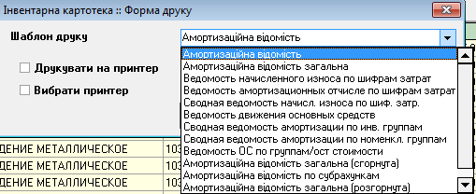

Рис. 2.57. Настройка вида позиций для печати

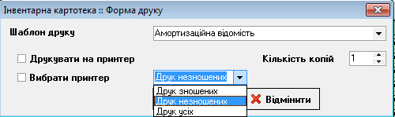

При выборе ***пункта «Перегляд відомостей»***, открывается окно выбора даты начислений износа (рис. 2.58). После выбора даты, открывается окно «Нарахування амортизації» (рис. 2.55).

Рис. 2.58. Вид окна выбора даты начислений износа

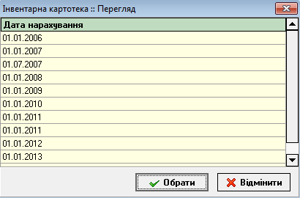

При выборе ***пункта «Розформування відомостей»***, появляется окно подтверждения расформирования последнего начисления износа (рис. 2.59).

Рис. 2.59. Вид окна подтверждения расформирования ведомостей

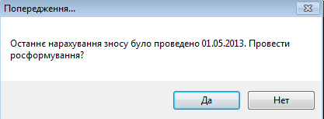

### 2.5.13. «Выход»

По нажатию на эту кнопку в главном окне модуля (рис. 2.19) или на комбинацию клавиш «Alt+F4» происходит закрытие главного окна подсистемы «Основные фонды».

# 

# 3. Работа со справочниками

Для работы со справочниками предназначен пункт меню **«Довідники»**.

## 3.1. Кодификатор товарно-материальных ценностей «Номенклатор»

«Номенклатор» предназначен для автоматизированного кодирования материальных ценностей и отнесение их к бухгалтерским счетам.

«Номенклатор» состоит из двух справочников: справочника групп материальных ценностей и номенклатурного справочника.

### Справочник групп материальных ценностей

Справочник групп материальных ценностей представляет собой иерархический список с возможностью группировки материальных ценностей во вложенных группах.

Каждой группе можно однозначно поставить в соответствие бухгалтерский счет. Поэтому все группы и входящие в них подгруппы материальных ценностей относятся на бухгалтерский счет, который соответствует группе верхнего уровня.

Всем материальным ценностям, заносимым в номенклатурный справочник, присваивается номенклатурный номер, состоящий из цифр.

Для работы с Номенклатором необходимо выбрать пункт главного меню **«Довідники»**, а затем подпункт **«Номенклатор»**. При этом открывается главное окно «Номенклатора» (рис. 3.1), в котором можно добавлять, изменять и удалять группы объектов, а также каждый из объектов в отдельности.

Также «Номенклатор» вызывается из формы работы с документами при добавлении новых позиций.

Рис. 3.1. Окно «Номенклатора»

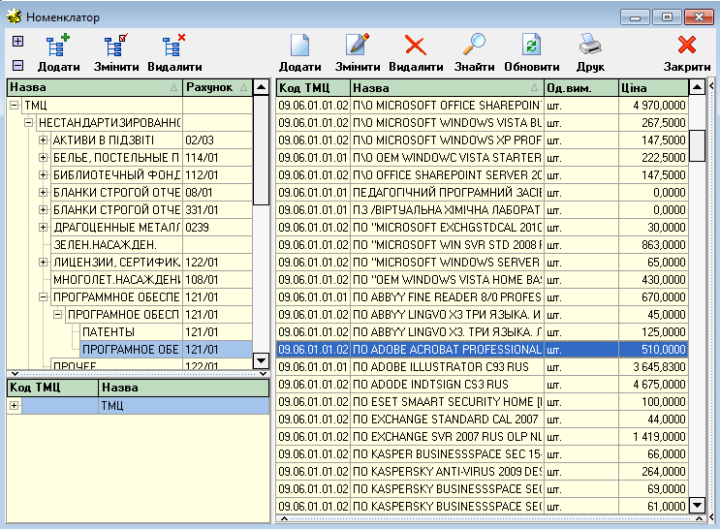

Для работы с группами объектов предназначена левая группа кнопок (рис. 3.2).

Рис. 3.2. Панель управления для работы с группами объектов



Для ***добавления новой группы объектов*** необходимо нажать на кнопку **«Додати»** на панели управления Номенклатора (рис. 3.1). В открывшемся окне (рис. 3.3) заполняются поля **«Назва»**, **«Тип»** и **«Рахунок»**. Для подтверждения создания группы следует нажать кнопку **«Прийняти»**, для отмены – **«Відмінити»**.

Рис. 3.3. Окно добавления группы

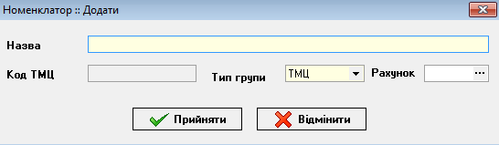

***Изменение данных о группе*** происходит аналогично, только в открывшемся окне все поля уже будут заполнены, и при необходимости их содержимое следует отредактировать. После чего следует нажать **«Прийняти»**, если необходимо, чтобы изменения вступили в силу, или **«Відмінити»**, если сохранять изменения не нужно.

Если необходимо ***удалить одну из имеющихся групп***, следует выделить ее курсором мыши и нажать кнопку **«Видалити»** (рис.3.2). После подтверждения операции выделенная группа будет удалена. Удаление возможно только пустой группы объектов.

Для ***раскрытия списка подгрупп*** необходимо нажать на значке **«+»**  слева от названия группы. Для скрытия списка подгрупп необходимо нажать на значке **«-»**. Для раскрытия списка и скрытия всех групп служат кнопки **«+»** и **«-»** соответственнона панели управления (рис. 3.2).

### Номенклатурный справочник

Для работы с позициями номенклатурного справочника предназначена правая группа кнопок окна Номенклатора (рис. 3.4).

Рис. 3.4. Панель управления работы с позициями Номенклатора



Для ***добавления объекта*** в одну из имеющихся групп необходимо нажать на кнопку **«Додати»** (рис. 3.4). В открывшемся окне (рис. 3.5) заполняются поля **«Назва»**, **«Одиниця виміру»** и **«Ціна»**. Для подтверждения создания группы следует нажать кнопку **«Прийняти»**, для отмены – **«Відмінити»**. Обязательными для заполнения являются те поля, которые имеют желтый цвет.

Рис. 3.5. Окно добавления объекта ТМЦ

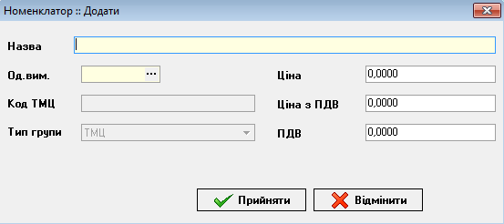

***Изменение данных*** об объекте происходит аналогично, только в открывшемся окне все поля уже будут заполнены, и при необходимости их содержимое следует отредактировать. После чего следует нажать **«Прийняти»**, если необходимо, чтобы изменения вступили в силу, или **«Відмінити»**, если сохранять изменения не нужно.

Если необходимо ***удалить*** одну из имеющихся позиций ТМЦ, следует выделить её курсором мыши и нажать кнопку **«Видалити»**. После подтверждения операции выделенная позиция будет удалена.

Кнопка **«Оновити»** позволяет получать из базы актуальные на данный момент данные.

Для поиска объектов используется окно (рис. 3.6), которое вызывается кнопкой **«Знайти»** (рис. 3.4) и используется для ввода названия объекта или его части как критерия отбора.

Рис. 3.6. Окно поиска

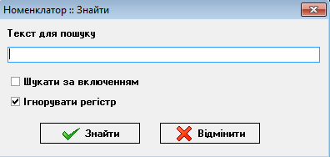

Результаты поиска отобразятся в нижнем блоке окна, в котором из предложенных объектов следует выбрать необходимый объект и дважды щелкнуть по нему курсором мыши. После этого действия курсор мыши становится на найденную запись в правом верхнем блоке окна – окне объектов – с выделением соответствующей группы объектов в Справочнике групп материальных ценностей в левом блоке окна (рис. 3.7).

Рис. 3.7. Работа с результатами поиска

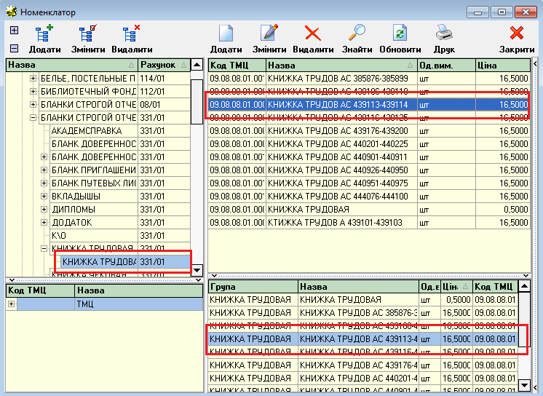

### Печать

Справочник групп ТМЦ или Номенклатурный справочник можно распечатать, используя кнопку **«Друк»** на панели инструментов окна Номенклатора (рис. 3.1). По нажатию на нее появляется окно настройки печати (рис. 3.8.), в котором следует выбрать форму печати и количество копий. Для печати следует нажать кнопку **«Друк»**, для отмены – **«Відмінити»**.

Рис. 3.8.Окно настройки печати

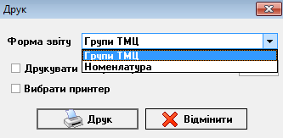

## 

## 3.2. Единицы измерения

Для работы со Справочником единиц измерений, в котором можно добавлять, изменять и удалять единицы измерения, необходимо выбрать пункт главного меню **«Довідники»**, подпункт **«Одиниці виміру»** (рис.3.9).

Рис. 3.9. Справочник «Одиниці виміру»

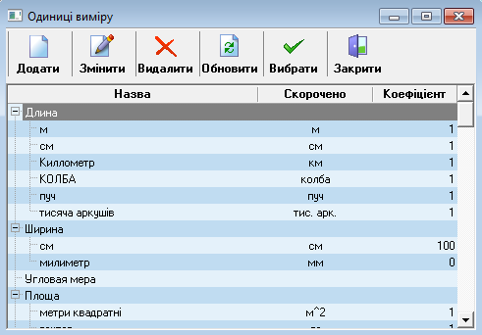

Добавление новых единиц изменения подразумевает два варианта: группу и отдельную единицу измерения. Для вызова окна выбора добавляемого объекта добавления (рис. 3.10) в Справочник, следует нажать кнопку **«Додати»** на панели инструментов (рис. 3.9).

Рис. 3.10. Окно выбора добавляемого объекта

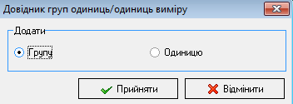

### Добавление новой группы объектов

В окне добавления группы (рис. 3.11), которое вызывается выбором добавляемого объекта (рис. 3.10), следует ввести наименование и нажать на кнопку **«Прийняти»**.

Рис. 3.11. Окно добавления группы

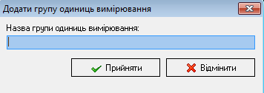

### Добавление единиц измерения

В окне добавления единицы измерения (рис. 3.12), которое вызывается выбором добавляемого объекта (рис. 3.10), следует ввести группу, наименование, сокращённое наименование, коэффициент и нажать на кнопку **«Прийняти»**.

Рис. 3.12. Окно добавления единицы измерения

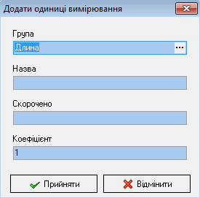

### Редактирование объекта

Изменение данных об объекте происходит аналогично, только в открывшемся окне все поля уже будут заполнены, и при необходимости их содержимое следует отредактировать. После чего следует нажать **«Прийняти»**, если необходимо, чтобы изменения вступили в силу, или **«Відмінити»**, если сохранять изменения не нужно.

### Удаление объекта

Если необходимо удалить одну из имеющихся групп или единиц измерения, необходимо выделить её курсором мыши и нажать кнопку **«Видалити»**. После подтверждения операции выделенная группа/ единица будет удалена.

Кнопка **«Оновити»** позволяет получать из базы актуальные на данный момент данные.

## 

## 3.3. Материально-ответственные лица

Для работы со справочником материально-ответственных лиц (МОЛ) необходимо выбрать пункт главного меню **«Довідники»**, подпункт **«Відповідальні особи»**. После этого откроется окно (рис. 3.13), которое предназначено для добавления, изменения и удаления материально-ответственных лиц.

Рис. 3.13. Справочник материально-ответственных лиц

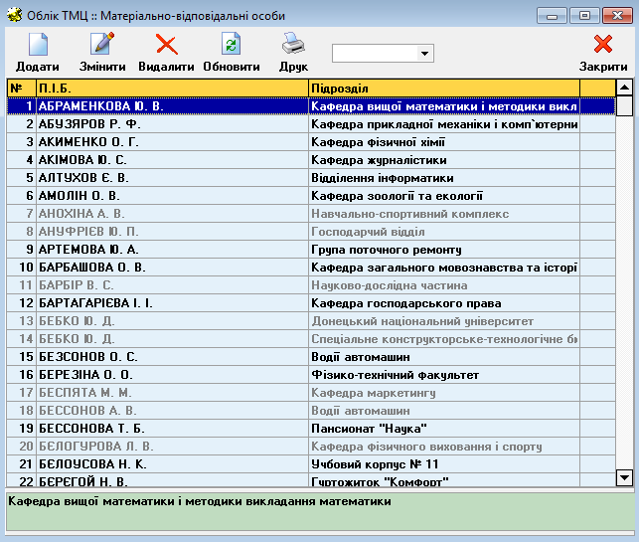

На верхней панели кнопок расположен список для быстрой фильтрации МОЛов по категориям (рис. 3.14).

Рис. 3.14. Вид фильтра по категориям МОЛов



В нижней части окна расположена панель, в которой выводится полное название подразделение при его выделении в реестре.

Кнопка **«Оновити»** позволяет получать из базы актуальные на данный момент данные.

### Добавление нового МОЛа

Для этого следует нажать на кнопку **«Додати»** панели управления Справочника. В открывшемся окне (рис. 3.15) необходимо ввести ФИО МОЛа, выбрать подразделение, к которому он относится, указать его категорию. Текст в поле «Примітка» будет выводиться в отчетных формах после названия подразделения в скобках.

Рис. 3.15. Окно добавления нового МОЛа

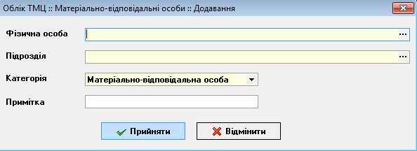

Поле «Фізична особа» заполняется из Справочника физических лиц (рис. 3.17), предварительно задав ФИО или ТН в качестве критерия поиска (рис. 3.16).

Рис. 3.16. Фильтр физических лиц

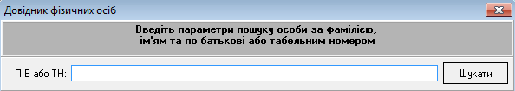

Рис. 3.17. Вид Справочника физических лиц

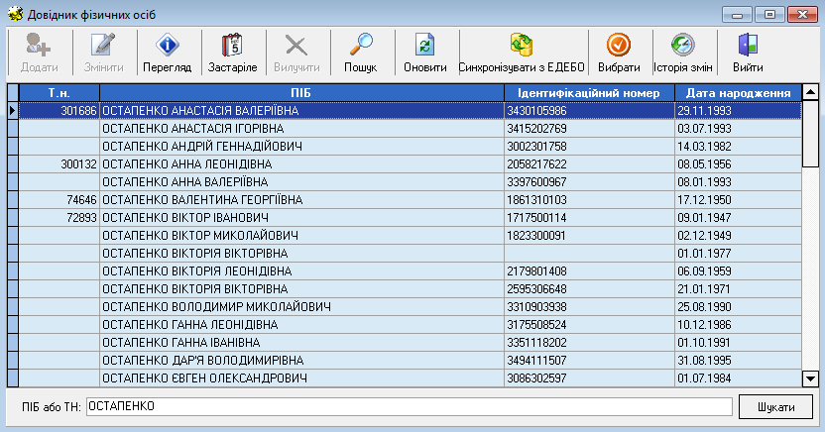

Поле «Підрозділ» заполняется из Справочника подразделений (рис.3.18), который вызывается кнопкой «…» в данном поле.

Рис. 3.18. Вид Справочника подразделений

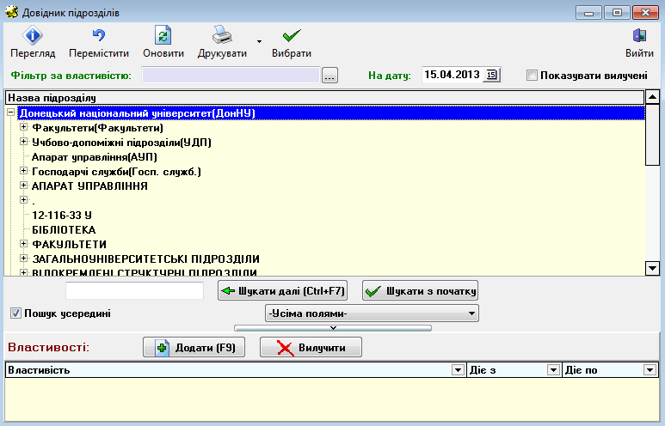

### Редактирование записи о МОЛе

Изменение данных о МОЛе происходит аналогично, только в открывшемся окне все поля уже будут заполнены, и при необходимости их содержимое следует отредактировать. После чего следует нажать **«Прийняти»**, если необходимо, чтобы изменения вступили в силу, или **«Відмінити»**, если сохранять изменения не нужно.

### Удаление записи о МОЛе

Если необходимо удалить одного из имеющихся МОЛа, следует выделить его курсором мыши и нажать кнопку **«Видалити»**. После подтверждения операции выбранный МОЛ удаляется из справочника.

### Печать списка МОЛов

Кнопка **«Друк»** предназначена для печати списка МОЛов. В окне настройки печати (рис. 3.19) пользователь может выбрать шаблон списка МОЛов для печати (по алфавиту, по подразделению).

Рис. 3.19. Окно настройки печати

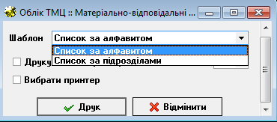

## 

## 3.4. Контрагенты

Для работы со Справочником контрагентов необходимо выбрать пункт главного меню **«Довідники»**, подпункт **«Контрагенти»**.

## 3.5. Подразделения

Для работы со Справочником подразделений необходимо выбрать пункт главного меню **«Довідники»**, подпункт **«Підрозділи»**.

## 3.6. План счетов

Для работы со Справочником бухгалтерских счетов необходимо выбрать пункт главного меню **«Довідники»**, подпункт **«План рахунків»**.

## 

## 3.7. Типы документов

Для работы со Справочником типов документов необходимо выбрать пункт главного меню **«Довідники»**, подпункт **«Типи документів»**. При этом открывается Справочник типов документов, в котором можно добавлять, изменять и удалять типы документов, и их группы (рис. 3.20).

Рис. 3.20. Справочник типов документов

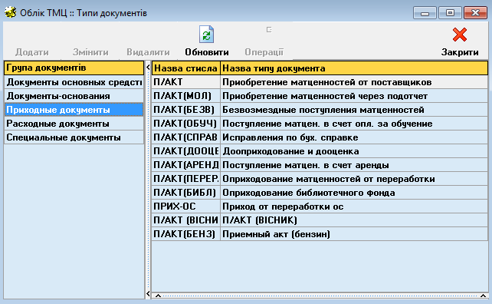

Рассмотрим добавление нового типа документов. Установив курсор в окне отображения типов документов, и нажав на кнопку **«Додати»** на верхней панели Справочника, можно добавить новый тип документов. В открывшемся окне (рис. 3.21) следует ввести название типа документа, и сокращённое название, при необходимости можно заполнить и остальные поля, но они не являются основными полями ввода, и их заполнения не обязательно.

Для подтверждения добавления документа следует нажать кнопку **«Прийняти»**, для отмены – кнопку **«Відмінити»**.

Рис. 3.21. Окно добавления нового типа документа

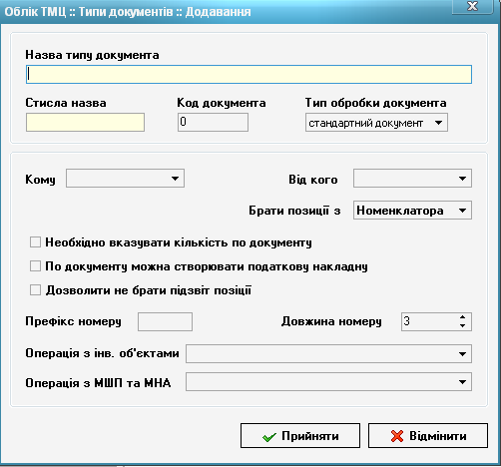

Назначение полей при добавлении нового типа документа приведено в табл. 3.1.

Таблица 3.1. Назначение полей нового типа документа

|  |  |
| --- | --- |
| **Поле** | **Назначение** |
| *Назва типу документа* | предназначено для идентификации типа документа |
| *Стисла назва* | предназначено для отображения типов документов в списках |
| *Кому* | предназначено для указания получателя тех ТМЦ, которые содержаться в документе |
| *Від кого* | предназначено для указания источника ТМЦ, которые содержаться в документе |
| *Брати позиції з* | указывает на источник ТМЦ при оприходовании |
| *Необхідно вказувати кількість по документу* | указывает на то, что поле «» будет доступно при редактировании позиций в документе |
| *Дозволити не брати позиції підзвіт* | указывает на то, что будет доступно для редактирования поле «» при редактировании позиций документе |
| *Префікс номеру* | содержит приставку номера документа, которая будет автоматически подставляться при формировании номера документа |
| *Довжина номеру* | содержит длину номера документа, недостающие цифры будут заполняться ведущими нулями |
| *Операція з інв. об’єктами* | указывает на операцию над инвентарным объектом |
| *Операція з МШП та МНА* | указывает на операцию над объектом МНА или МБП |

В поле **«Кому»** могут содержаться следующие значения: **«МВО»**, **«контрагент»**, **«списання»**. Значение, указанное в этом поле, влияет на то, откуда будут браться значения поля **«Кому»** при добавлении нового документа. Если указано значение **«МВО»**, то ТМЦ, указанные в документе будут оприходованы тому МОЛу, значение которого будет указано в документе.

В поле **«Від кого»** могут содержаться следующие значения: **«МВО»**, **«контрагент»**, **«прихід»**. Значение, указанное в этом поле, влияет на то, откуда будут браться значения поля **«Від кого»** при добавлении нового документа. Если указано значение **«МВО»**, то ТМЦ, указанные в документе, будут браться из остатков того МОЛа, значение которого будет указано в поле **«Від кого»** документа. Если указано значение **«прихід»**, то становится доступным для изменения поле **«Брати позиції з»**.

При указании значений в полях **«Кому»** и **«Від кого»** система проверяет на корректность и в случае некорректных значений не позволит записать изменения.

Если в поле «**Брати позиції з**» указано значение **«номенклатор»**, то позиции будут добавляться через справочник **«Номенклатор»**. Если указано значение **«залишки»**, то в качестве источника будут браться остатки ТМЦ МОЛа указанного в поле **«Кому»**. Это необходимо для документа, предназначенного для переоценки ТМЦ.

Если в полях **«Операція з інв. об’єктами»** и **«Операція з МШП та МНА»** будет указана операция, то над инвентарными объектами и объектами МНА и МБП будет произведена соответствующая операция с записью в историю операций карточки.

***Изменение*** происходит аналогично, только в открывшемся окне все необходимые поля уже будут заполнены, и при необходимости можно изменять их содержимое. После чего необходимо нажать **«Прийняти»**, если необходимо, чтобы изменения вступили в силу, или **«Відмінити»**, если сохранять изменения не нужно.

Если необходимо ***удалить тип документов***, необходимо выделить его курсором мыши и нажать кнопку **«Видалити»**. После подтверждения операции выделенный тип документов удаляется из справочника «Типов документов».

## 

## 3.8. Образцы операций

Для работы со Справочником образцов операций необходимо выбрать пункт главного меню **«Довідники»**, подпункт **«Зразки операцій»**. При этом открывается Справочник образцов операций, в котором можно добавлять, изменять и удалять образцы операций, а также их группы (рис. 3.22).

Рис. 3.22. Справочник образцов операций

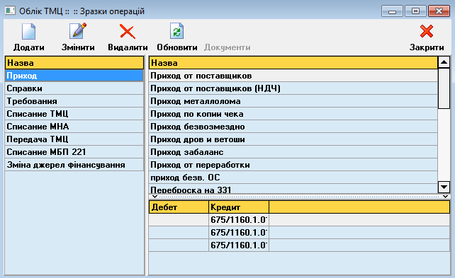

Образцы операций необходимы для отработки первичных документов в учете. По выбранному образцу будет произведен предварительный расчет бухгалтерских проводок.

Окно Справочника (рис. 3.22) представляет собой панель управления, список групп операций в левом блоке окна, список операций и список проводок в операции в правом блоке окна.

### Работа с группой операций

Для ***добавления новой группы*** необходимо установить указатель на любой из имеющихся групп и нажать кнопку **«Додати»**. В появившемся окне (рис. 3.23) следует заполнить название группы и нажать кнопку **«Прийняти»** для сохранения новой группы, или кнопку **«Відмінити»** для отмены добавления.

Рис. 3.23. Окно добавления новой группы

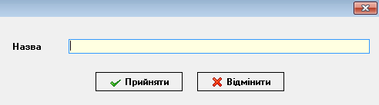

Для ***изменения названия группы*** необходимо нажать кнопку **«Змінити»**.

Если необходимо ***удалить группу*** образцов операций, необходимо выделить его курсором мыши и нажать кнопку **«Видалити»**. После подтверждения операции выделенная группа образцов удаляется из Справочника образцов операций. Удалить можно только группу, в которой нет образцов операций.

### Работа с образцом операций

Для добавления нового образца операции следует выбрать группу, в которую необходимо добавлять образец, и установить указатель на список образцов. После этого нажать кнопку **«Додати»**. В появившемся окне (рис.3.24) заполнить необходимые параметры и добавить строки образца.

Образец состоит из названия образца операции и строк обработки позиций документа. Для работы со строками предназначены кнопки **«Додати»**, **«Змінити»**, **«Видалити»**, расположенные справа. Для сохранения образца необходимо нажать кнопку **«Прийняти»**, для отмены сохранения изменений - кнопку **«Відмінити»**.

Рис. 3.24. Окно добавления нового образца

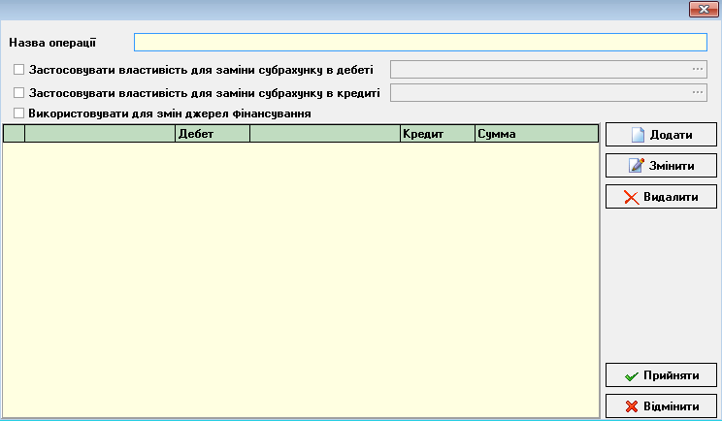

Окно работы со строкой (рис. 3.25) содержит три группы параметров: для дебета, для кредита и общие параметры. Оно вызывается кнопками **«Додати»** и **«Змінити»** в правом блоке окна (рис. 3.24).

Рис. 3.25. Окно добавления новой строки

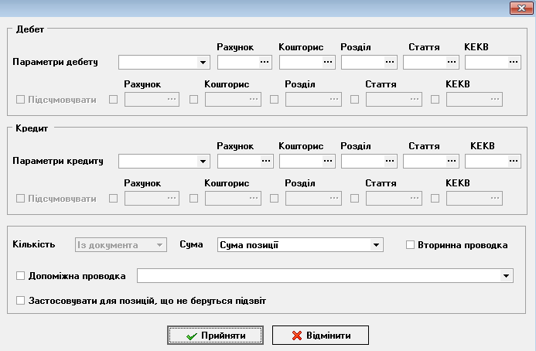

В данном окне настраиваются параметры для дебетового и кредитового счета проводки.

Первый параметр предназначен для автоматического формирования дебетового/ кредитового счета. Возможны следующие значения: «Фонд по джерелу фінансування», «Фонд по властивостям», «Рахунок із документа», «Рахунок із документа по властивостям». Расшифровка значений приведена в табл. 3.2.

Таблица 3.2. Значения параметров дебета/кредита

|  |  |
| --- | --- |
| **Значение** | **Расшифровка значения** |
| «Фонд по джерелу фінансування» | В качестве дебетового/кредитового счета будет взят счет, указанный фондом для источника финансирования. Если источников финансирования несколько, то каждая позиция будет пропорционально разбита по фондам. При для этом для дебета берется расходный фонд, для кредита доходный фонд. Например, если ТМЦ были приобретены за счет бюджета 2000, а расходы по бюджету 2000 относятся на 811 счет и доходы на 711, то в качестве дебетового счета будет взят 811 счет, а в качестве кредитового – 711. |
| «Фонд по властивостям» | В качестве дебетового/кредитового счета будет взят счет со свойством, совпадающим со свойством счета из документа. Например, если в документе указано ТМЦ со счетом 221/03, а счет 221/03 имеет установленное свойство с №2000, и счет 411/03 имеет установленное свойство с №2000, то в качестве дебетового/кредитового счета будет взят счет 411/03. |
| «Рахунок із документа» | В качестве дебетового/кредитового счета будет взят счет, указанный в документе. |
| «Рахунок із документа по властивостям» | В качестве дебетового/кредитового счета будет взят счет, указанный в документе, а субсчет будет выбран по свойству. Например, если списываются ТМЦ со склада и счета 234, а для субсчета 234/01 установлено свойство «Склад», то в качестве дебетового/кредитового счета будет взят счет 234/02. |

**ВНИМАНИЕ!** Под счетом понимается субсчет второго уровня (например, 104, 113, 234, 811, 675). Под субсчетом понимается субсчет третьего уровня (104/04, 234/02, 811/10, 675/02).

Следующая группа параметров («Рахунок», «Кошторис», «Розділ», «Стаття», «КЕКВ») предназначена либо для поиска соответствия между строками документа и строками образца, или для строгого указания дебетового/кредитового счета. Если заданные значения встречаются среди значений, указанных в позициях документа, то тогда строка из образца берется для обработки данной позиции. В противном случае указанные значения в образце подставляются в качестве значений дебетового/кредитового счета. Например, если указаны строки со значениями:

|  |  |
| --- | --- |
| **Дебет** | **Кредит** |
| 401 | - |
| 411 | 221 |

тогда для всех позиций, кроме позиций со счетом 221, в качестве дебетового счета будет подставлен 401 счет, для позиций со счетом 221 будет подставлен 411 счет (рис. 3.26).

Рис. 3.26. Созданные образцы проводок



Значения, указанные в параметрах **«Рахунок»**, **«Кошторис»**, **«Розділ»**, **«Стаття»**, **«КЕКВ»**, применяются только в том случае, если в параметрах дебета/кредита ничего не указано. При этом если в параметрах дебета/кредита ничего не указано и не указаны значения «Рахунок», «Кошторис», «Розділ», «Стаття», «КЕКВ», то в качестве дебетового/кредитового счета будет взят счет из документа.

Параметр **«Сума»** указывает на то, как будет рассчитываться сумма проводки. Данный параметр может принимать следующие значения (рис.3.27): «Сума позиції», «Сума документа», «Сума документа-основи», «Сума ПДВ», «Сума документа-основи – Сума документа», «Сума всіх ОЗ по ДБ», «Сума всіх МНА по ДБ», «Сума всіх матеріалів по ДБ», «0», «Сума зносу (амортизації)», «Залишкова вартість».

Рис. 3.27. Выбор параметра «Сума»

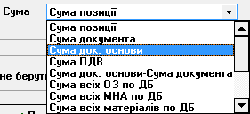

Параметр **«Вторинна проводка»** предназначен для указания дополнительных проводок. При установке данного параметра становится доступным параметр «Підсумовувати» для дебета и кредита.

Параметр **«Підсумовувати»** предназначен для формирования проводок с итогами. При этом критериями формирования итогов выступают значения «Рахунок», «Кошторис», «Розділ», «Стаття», «КЕКВ». Суммирование итогов производится по совпадению значений указанных в параметрах «Рахунок», «Кошторис», «Розділ», «Стаття», «КЕКВ» и значений в проводках, сформированных в документе. При этом для суммирования по дебету счетов необходимо указать значения в кредите, а для суммирования по кредиту счетов – в дебете.

Параметр **«Допоміжна проводка»** предназначен для формирования вспомогательных проводок.

Параметр **«Застосовувати для позицій, що не беруться підзвіт»** предназначен для указания того, что строка будет применяться только для строк с указанным параметром «Не брати підзвіт». Обычно применяется при формировании проводок для требований, в которых указываются позиции, которые сразу списываются.

В табл. 3.3 приведены примеры образцов операций для различных типов документов.

Таблица 3.3. Примеры образцов операций

|  |  |  |  |  |  |  |
| --- | --- | --- | --- | --- | --- | --- |
| **Всп.**  **пров.** | **Параметры дебета** | **Дб**  **счет** | **Параметры кредита** | **Кр**  **счет** | **Сумма** | **Дополнительно** |
| **Приход от поставщиков** | | | | | | |
|  | Рахунок із  документа | - | - | 675 | Сума позиції |  |
| + | Фонд по джерелу фінансування | - | - | 675 | Сума док.основи-Сума док. |  |
| + | - | 641 | - | 675 | Сума ПДВ |  |
| **Приход безвоздмезно** | | | | | | |
|  | Рахунок по власт. із документа | - | - | 712 | Сума позиції |  |
| **Требование** | | | | | | |
|  | Рахунок по власт. із документа | - | Рахунок із документа | - | Сума позиції |  |
|  | Фонд по джерелу фінансування | - | Рахунок із документа | - | Сума позиції | “Застосовувати для позицій, що не беруться підзвіт” – Да |
| **Списание ТМЦ** | | | | | | |
|  | Фонд по джерелу фінансування | - | Рахунок із документа | - | Сума позиції |  |
| **Списание МБП и МНА** | | | | | | |
|  | - | 401 | Рахунок із документа | - | Сума позиції |  |
|  | - | 411 | - | 221 | Сума позиції |  |
| **Списание ОС** | | | | | | |
|  | - | 131 | Рахунок із документа | - | Сума зносу | “Допоміжна проводка” “знос основних засобів” |
| **Дооценка ОС, МБП и МНА** | | | | | | |
|  | Рахунок із документа | - | - | 401 | Сума позиції |  |
|  | 221 | - | - | 411 | Сума позиції |  |

# 

# 4. Формирование отчетности

Для формирования отчетности предназначен пункт главного меню **«Звіти»**. Формирование отчетных форм предусматривает выбор вида отчетной формы, настройку параметров печати и параметров фильтрации данных.

***Настройка общих параметров:***

Выбрав необходимую для печати отчетную форму необходимо нажать на кнопку **«Друк»**. После этого появляется окно предварительного просмотра печатной формы документа. Для распечатки документа необходимо нажать кнопку с изображением принтера. Для выхода из окна просмотра печатного документа, следует нажать кнопку в виде крестика. Если установить галочку на переключателе **«Друкувати на принтер»**, то печать будет произведена сразу на принтер без предварительного просмотра. Если установить галочку на переключателе **«Вибрати принтер»**, то пользователю затем следует выбрать принтер для печати. Счетчик **«Кількість копій»** предназначен для установки нужного количества копий документа для печати.

## 4.1. Оборотные ведомости

Для печати оборотных ведомостей необходимо выбрать пункт главного меню **«Довідники»**, а затем подпункт **«Оборотні відомості»**. После выбора данного пункта появляется окно параметров печати оборотной ведомости (рис. 4.1).

Рис. 4.1. Параметры печати оборотных ведомостей

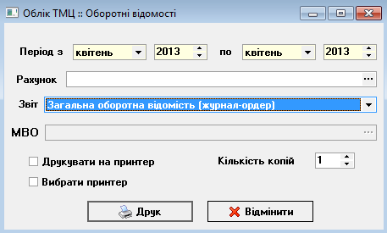

Период печати задается параметрами **«з»** и **«по»** из выпадающих списков. Для задания счетов по которым будет печататься оборотная ведомость служит поле **«Рахунок»**, которое предусматривает вызов Справочника балансовых счетов кнопкой «…». Вариант отчетной формы выбирается в поле **«Звіт»** из выпадающего списка.

При выборе отчетных форм по МОЛам, становится доступным поле **«МВО»**, предназначенное для выбора материально-ответственного лица из соответствующего справочника.

## 4.2. Расшифровка оборотов

Для печати расшифровок оборотов по источникам финансирования необходимо выбрать пункт главного меню **«Довідники»**, подпункт **«Розшифровка оборотів»**. После выбора данного пункта появляется окно параметров печати (рис. 4.2).

Рис. 4.2. Окно параметров печати расшифровки оборотов

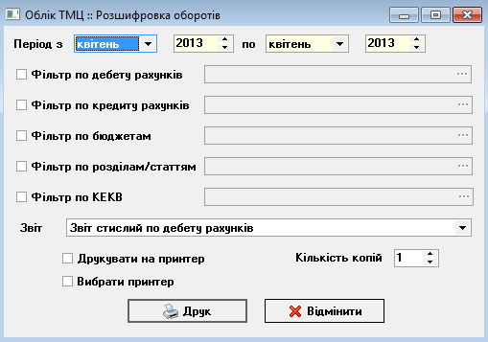

Период печати задается параметрами **«з»** и **«по»**. Для установки фильтра на дебетовый счет, кредитовый счет, бюджет, раздел/статью, КЭКЗ служат соответствующие переключатели. Для настройки параметров фильтрации по выбранному критерию следует использовать справочники, которые открываются с помощью кнопки **«Додати»** в окне задания параметров фильтрации (рис. 4.3), вызывающемся кнопкой «…» в соответствующем поле (рис.4.2).

Рис. 4.3. Окно задания параметров фильтрации

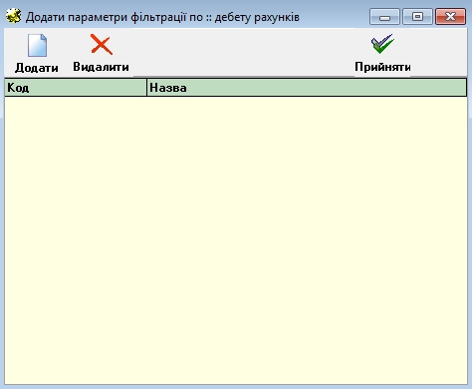

После выбора нужных параметров фильтрации следует нажать кнопку **«Закрити»** для возврата к окну установки параметров печати. При этом выбранные параметры будут отображены в соответствующем поле.

## 4.3. Расшифровка оборотов по ТМЦ

Для печати расшифровок оборотов по источникам финансирования необходимо выбрать пункт главного меню **«Довідники»**, подпункт **«Розшифровка оборотів»**. После выбора данного пункта появляется окно параметров печати (рис. 4.4). Ключевыми полями для заполнения являются «Фільтр по групам ТМЦ» и «Фільтр по ТМЦ». Для установки фильтра служат соответствующие переключатели. Для настройки параметров фильтрации по выбранному критерию следует использовать справочники, которые открываются с помощью кнопки «Додати» в окне задания параметров фильтрации (рис. 4.3), вызывающемся кнопкой «…» в соответствующем поле (рис.4.4).

Рис. 4.4. Окно параметров печати расшифровки оборотов

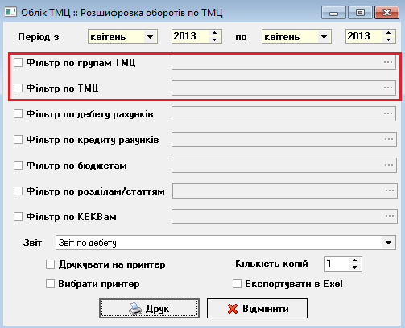

При нажатии на кнопку **«Друк»** появляется окно настройки содержимого отчетной формы. Система позволяет формировать отчет в разрезе разных показателей, настройка которых заключается в установлении галочек на соответствующих им переключателях (рис. 4.5).

Рис. 4.5. Настройка параметров отчетной формы

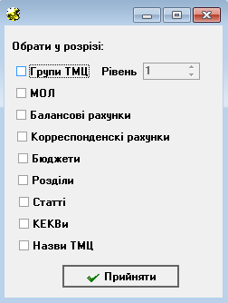

## 4.4. Приложение к главной книге по вторым проводкам

Для формирования приложения к Главной книге по расшифровке вторых проводок при приобретении основных средств, необходимо выбрать пункт главного меню **«Довідники»**, а затем подпункт **«Додатки до головної книги»**. После выбора данного пункта появляется окно параметров печати (рис. 4.6). В данном окне следует указать период формирования приложений из выпадающего календаря и выбрать форму отчета приложения (полный или итоговый) из выпадающего списка.

Рис. 4.6. Окно параметров печати приложений к главной книге

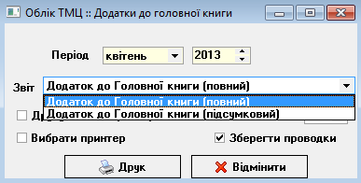

Все сформированные проводки будут сохранены в базе данных. Если при сохранении возникнут ошибки, то будет выдан протокол ошибок.

## 4.5. Инвентаризационные описи

Для печати инвентаризационных описей необходимо выбрать пункт главного меню **«Довідники»**, подпункт **«Інвентаризаційні описи»**. После выбора данного пункта появляется окно параметров печати (рис. 4.7).

Рис. 4.7. Окно параметров печати инвентаризационной описи

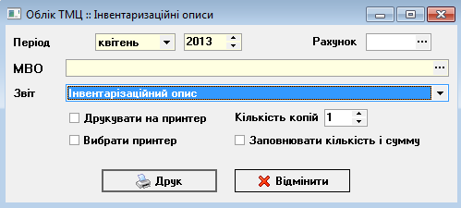

Инвентаризационная опись печатается на первое число периода, который указан в полях **«Період»**. Для печати ведомости по определенному счету необходимо выбрать счет в поле **«Рахунок»** из Справочника материальных счетов, который вызывается кнопкой «…». Для указания МОЛа, по которому будет печататься опись, служит поле **«МВО»**.

Вид отчетной формыпо инвентарной описи выбирается из выпадающего списка в поле **«Звіт»**.Пользователь может распечатать формы инвентарной описи (рис. 4.8), предусмотренные Инструкцией по инвентаризации материальных ценностей, расчетов и других статей баланса бюджетных учреждений, утвержденной приказом №90 от 30.10.1998 г. с внесенными изменениями.

Рис. 4.8. Формы инвентарной описи

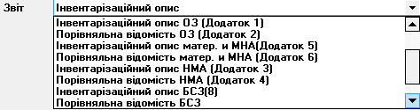

## 4.6. Отчет по остаткам ТМЦ и драгметаллов

Для печати отчетов по остаткам товарно-материальных ценностей и ведомостей наличия драгоценных металлов необходимо выбрать пункт главного меню **«Довідники»**, подпункт **«Звіт по залишкам ТМЦ»**. После выбора данного пункта появляется окно параметров печати (рис. 4.9).

Рис. 4.9. Окно параметров печати отчета по остаткам ТМЦ

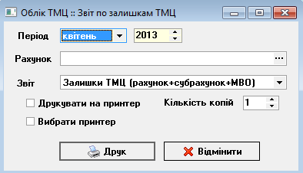

Вид отчетной формыпо остаткам ТМЦ выбирается из выпадающего списка в поле **«Звіт»**.Остатки ТМЦ печатаются на первое число периода, который указан в полях **«Період»**.

## 4.7. Картотека складского учета

Данный модуль предназначен для поиска по заданному МОЛу определенного ТМЦ, название которого указывается в поле **«Назва»** (рис.4.10). Выбор МОЛа осуществляется из Справочника МОЛов, который вызывается кнопкой «…» в одноименном поле. После заполнения указанных полей следует нажать кнопку **«Відібрати»** в верхнем блоке окна.

Рис. 4.10. Вид окна отбора ТМЦ по МОЛу

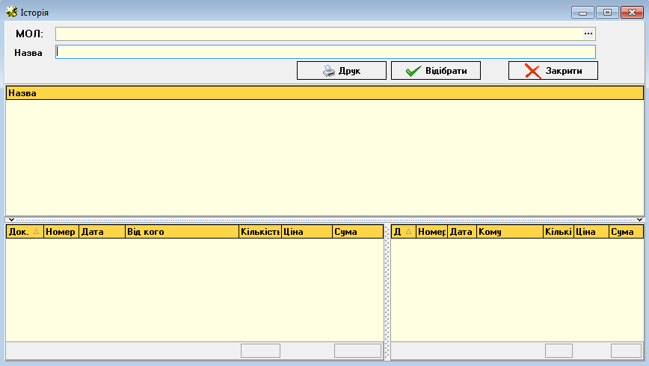

В результате окно приобретает следующий вид (рис. 4.11). В центральном блоке окна приведен реестр из объектов, содержащих в своем названии слово, введенное в поле «Назва». При выделении одного из них в нижнем блоке окна появляется информация о его движении: в левой части – оприходование объекта со склада, в правой части – его передача или списание, с детализацией данных по виду документа, его номеру, МОЛу, цене, сумме и количеству (с указанием итоговых сумм по двум последним столбцам).

Рис. 4.11. Вид окна с результатами поиска

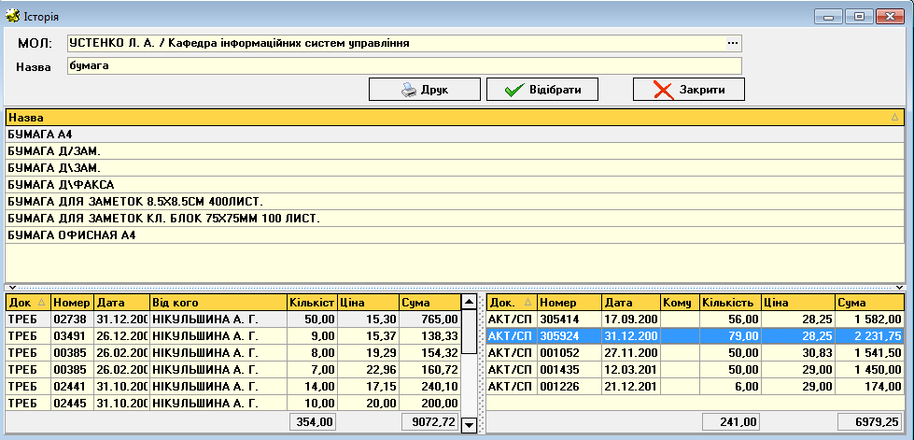

Выбранную позицию в реестре можно распечатать, используя кнопку **«Друк»** в верхнем блоке окна. Вид карточки складского учета в окне предварительного просмотра выглядит следующим образом (рис. 4.12):

Рис. 4.12. Вид карточки складского учета

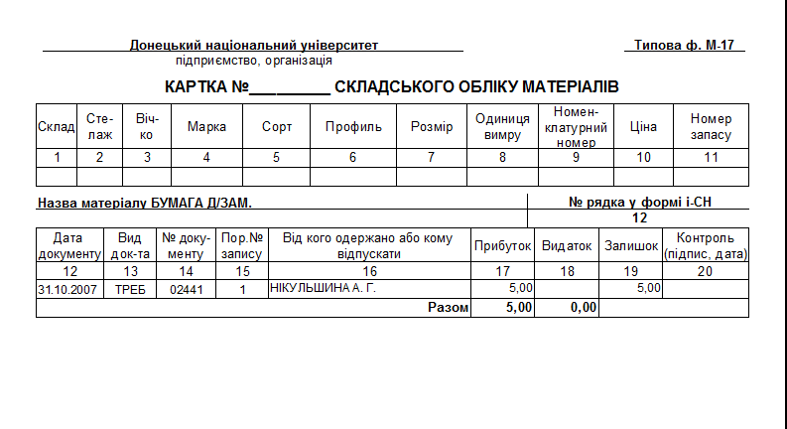

Для ее печати следует нажать на кнопку с изображением принтера на панели инструментов окна предварительного просмотра.

## 4.8. Отчет по инвентарным объектам

Данный модуль (рис. 4.13) предлагает функциональность по формированию и печати ведомостей заданной группы ТМЦ следующих видов: введенных в эксплуатацию, извлеченных из эксплуатации и внутренние перемещения.

Рис. 4.13. Вид окна формирования ведомости по инвентарным объектам

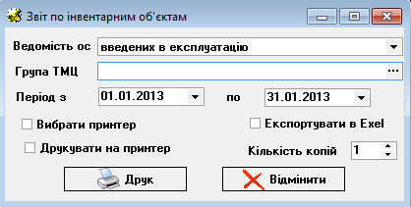

Для выбора вида ведомости следует воспользоваться выпадающим списком поля **«Відомість ос»**. Период формирования отчетного документа настраивается с помощью выпадающих календарей в полях **«Період з», «по»**. Группу ТМЦ изначально следует задать в качестве шаблона, используя окно «Додати параметри фільтрації по групі ТМЦ» (рис.4.14). В данном окне следует нажать кнопку **«Додати»** и из появившегося Номенклатора выбрать интересующую группу ТМЦ. Последующий выбор группы ТМЦ осуществляется ее выделением в реестре шаблонов и нажатим кнопки **«Прийняти»** на панели инструментов.

После заполнения указанных полей следует нажать кнопку **«Друк»** (рис.4.13).

Рис. 4.14. Окно «Додати параметри фільтрації по групі ТМЦ»

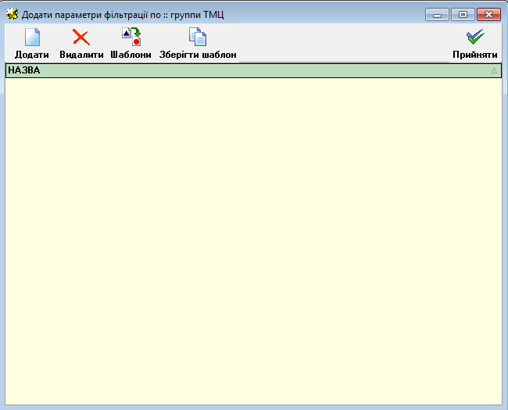

## 4.9. Отчет по начислениям износа на МНА

Данный модуль используется для формирования и печати отчетных документов по начислениям износа на определенный счет и по указанному МОЛу (рис. 4.15). Заполнение полей «Рахунок» и «МОЛ» предусмотрено из соответствующих справочников, которые вызываются кнопкой «…» в каждом из полей. Месяц, за который будет сформирован отчет, выбирается из выпадающего списка, по умолчанию выбран рабочий период подсистемы.

Рис. 4.15. Вид окна настройки отчета по начислениям износа

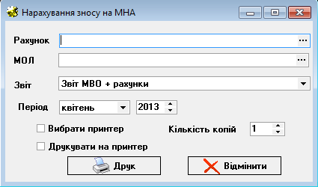

Модуль предлагает функциональность по формированию нескольких форм отчетов по начислениям износа на МНА: «Отчет МВО + счета» (рис.4.16), «Отчет счета +МФО» (рис. 4.17), «Итоги по счетам + МВО» (рис.4.18), «Итоги по счетам» (рис. 4.19). Для выбора нужной формы следует воспользоваться выпадающим списком в поле **«Звіт»**.

Рис. 4.16. Вид формы «Отчет МВО + счета»

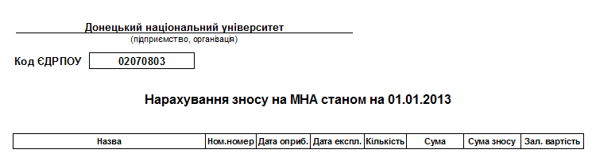

Рис. 4.17. Вид формы «Отчет счета +МФО»

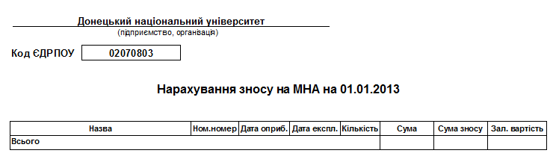

Рис. 4.18. Вид формы «Итоги по счетам + МВО»

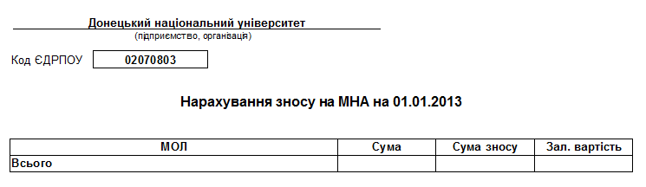

Рис. 4.19. Вид формы «Итоги по счетам»

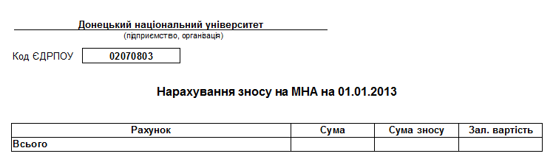

После заполнения указанных полей следует нажать кнопку **«Друк»** (рис.4.15).

## 4.10. Расшифровка износа

Данный модуль предназначен для формирования и печати отчетных форм по расшифровке начисленного износа. Заполнение полей **«Рахунок»** и **«МОЛ»** предусмотрено из соответствующих справочников, которые вызываются кнопкой «…» в каждом из полей. Период формирования отчетного документа настраивается с помощью выпадающих календарей в полях **«Період з», «по»**.

Рис. 4.20. Вид окна настройки отчета по расшифровке начислений износа

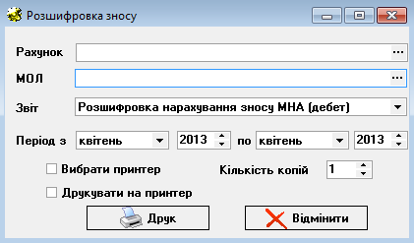

Модуль предлагает функциональность по формированию нескольких форм отчетов по расшифровке начислений износа: «Розшифровка нарахування зносу МНА (дебет)», «Розшифровка нарахування зносу МНА (кредит)», «Звіт нарахування зносу МНА (дебет)», «Звіт нарахування зносу МНА (кредит)», Меморіальний ордер №17». Для выбора нужной формы следует воспользоваться выпадающим списком в поле **«Звіт»**.

После заполнения указанных полей следует нажать кнопку **«Друк»** (рис.4.15).

# 5. Управление системой

Для управления системой ИС УТМЦ служит пункт главного меню **«Система»**.

## 5.1. Ввод первоначальных остатков ТМЦ

Для ввода первоначальных остатков ТМЦ, с которыми в дальнейшем будет работать система, предназначены два модуля. Первый из них (рис.5.1) вызывается выбором пункта главного меню **«Система»**, подпункта **«Прихід залишків ТМЦ»**. Он предназначен для ввода совокупности остатков в виде специального документа «Остатки ТМЦ» («ОСТ»). Алгоритм работы в нем аналогичен работе с документами (раздел 2.1). При этом введенные остатки заводятся на первое число текущего отчетного периода.

5.1. Работа с первоначальными остатками

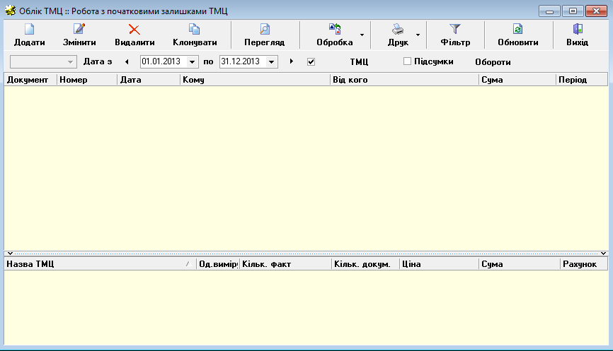

Второй модуль (рис. 5.2) используется для ввода остатков по конкретному МОЛу, с параллельным заполнением источников их образования. Для его вызова следует выбрать пункт главного меню **«Система»**, подпункт **«Початкові залишки ТМЦ»**.

Рис. 5.2. Окно работы с первоначальными остатками (2)

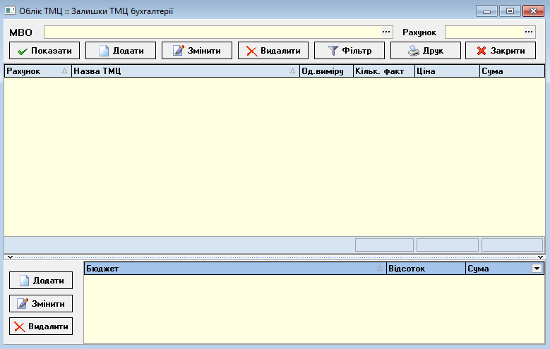

В связи с тем, что специальный документ, в который занесено большое количество первоначальных остатков, не является гибким и удобным в процессе дальнейшего пользования, рекомендуется вводить первоначальные остатки с помощью второго модуля.

## 5.2. Формирование остатков следующего периода

Для закрытия текущего отчетного периода и формирования остатков следующего отчетного периода необходимо выбрать пункт главного меню **«Система»**, подпункт **«Перенос залишків»**. После выбора данного пункта появится окно, изображенное на рис. 5.3.

Рис. 5.3. Окно переноса остатков и закрытия текущего периода

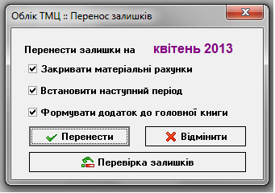

При нажатии на кнопку **«Прийняти»** будут сформированы остатки на следующий период. Переключатель **«Закривати матеріальні рахунки»** предназначен для закрытия периода действия материальных счетов. Переключатель **«Встановити наступний період»** используется для установки текущим периодом следующий период. Переключатель **«Формувати додаток до Головної книги»**, при переводе остатков в следующий период, автоматически формирует документ с проводками, в которых учитываются суммы по необоротным активам на счетах фондов. Если эта функция не активирована, то при создании каждого приемного акта в окне работы с документами необходимо создавать проводку данного вида вручную.

## 5.3. Установка отчетного периода

Данный модуль используется для возвращения остатков в предыдущий отчетный период. Чтобы его активировать, необходимо выбрать пункт главного меню **«Система»**, подпункт **«Звітний період»**. В появившейся форме (рис.5.4) следует выбрать нужный период и нажать кнопку **«Прийняти»**.

Рис. 5.4. Окно установки текущего периода

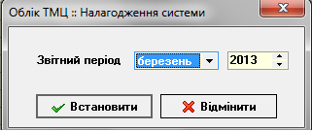

ВНИМАНИЕ! Если период действия материальных счетов закрыт в устанавливаемом периоде, то нельзя провести ни одной операции с документами. При этом возможна лишь работа по выписке документов, их печати и просмотре, но невозможно отработать в учете или снять отработку с документов.

## 5.4. Дополнительные функции

Для вызова дополнительных функций ИС УТМЦ необходимо выбрать пункт главного меню **«Система»**, подпункт **«Додаткові функції»**. Данные функции являются вспомогательными или разрабатываемыми по заказу пользователей. Появившееся окно (рис. 5.5) предлагает две дополнительные функциональности: просмотр сальдо материальных счетов и управление счетами.

Рис. 5.5. Вид окна «Додаткові функції»

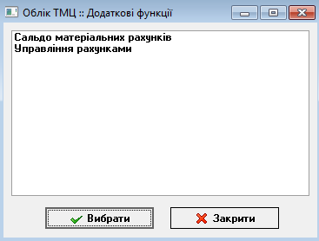

1. Функция по просмотру сальдо материальных счетов выбирается из окна (рис. 5.5) и позволяет настроить отчетный период и распечатать приведенные в окне данные по счетам (рис. 5.6)

Рис. 5.6. Вид окна «Сальдо матеріальних рахунків»

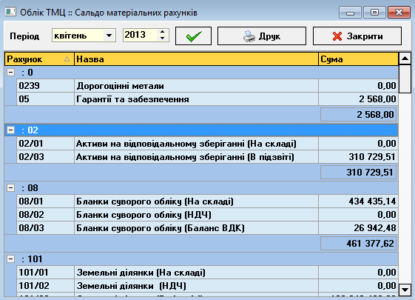

1. Функциональность по **управлению счетами** предназначена для возврата счетов в предыдущий период. После выполненных действий в подразделе 5.4., для активации материальных счетов следует воспользоваться кнопкой **«Відкрити рахунки»** в окне «Управління рахунками» (рис. 5.7).

Рис. 5.6. Вид окна «Управління рахунками»

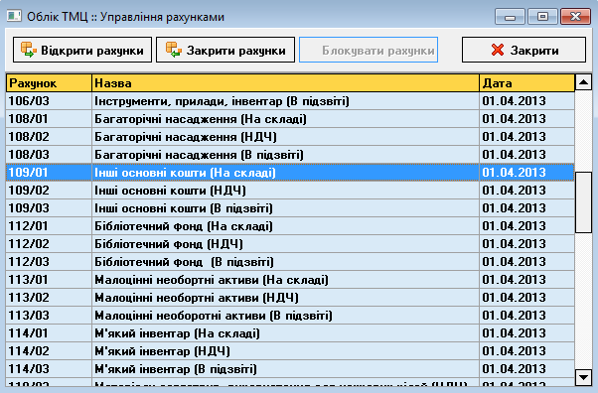

## 5.5. Выход из системы

Для выхода из ИС УТМЦ необходимо выбрать пункт главного меню **«Система»**, а затем подпункт **«Вихід»**. В появившемся окне подтверждения выхода из системы необходимо подтвердить выход.

Кроме того, возможен традиционный для ОС Windows выход из системы путем закрытия главного окна или нажатия клавиш Alt+F4. В этих случаях также появляется окно подтверждения выхода из системы.

# 6. Настройка прав доступа в подсистеме «Учет товарно-материальных ценностей»

ИС УТМЦ предусматривает разграничение прав доступа пользователей. Перед эксплуатацией данной системы необходимо выполнить следующие этапы.

## 6.1. Добавление пользователей

Для того чтобы добавить пользователя, необходимо запустить программу разграничения доступа **AccessFMAS.exe**. После запуска графической оболочки разграничения доступа на экране появится экранная форма идентификации пользователя.

ВНИМАНИЕ! При входе в подсистему разграничения доступа (ПРД) указывать имя пользователя и пароль доступа к БД FireBird, а не те, которые используются для входа пользователей в систему.

После успешного входа в ПРД на экране появляется основная экранная форма ПРД (рис. 6.1).

Рис. 6.1. Система разграничения доступа

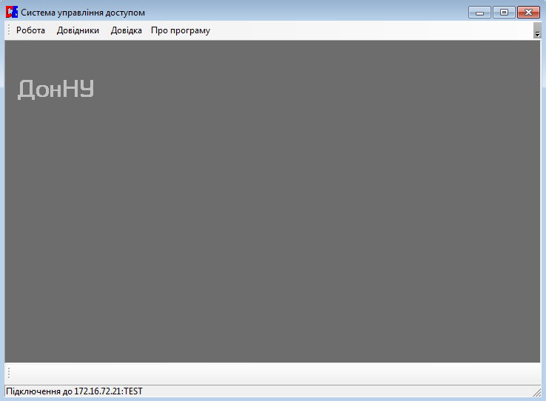

Выбрав пункт меню **«Користувачі»** из меню **«Довідники»** основной экранной формы на экране появляется список пользователей (рис. 6.2).

Рис. 6.2. Справочник пользователей

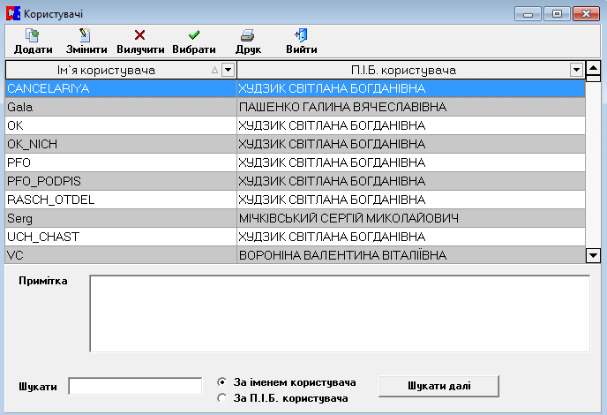

Чтобы добавить нового пользователя в группу, следует зайти в пункт меню **«Работа» -> «Групи та користувачі»** (рис. 6.3).

Рис. 6.3. Группы и пользователи

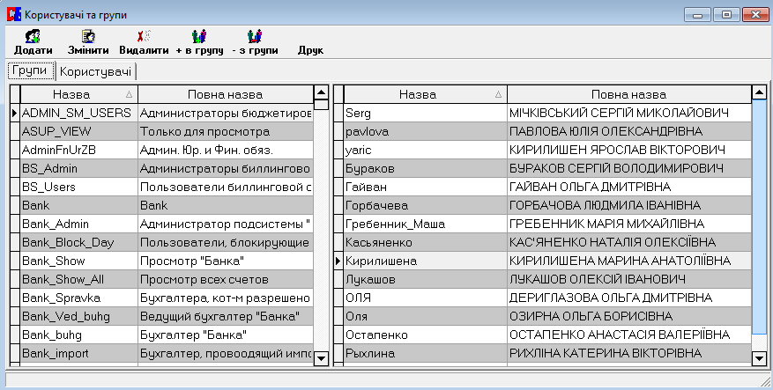

На представленной форме во вкладке **«Групи»** слева отображается список групп пользователей, а справа отображается список вошедших в выбранную группу пользователей. Чтобы добавить пользователя в группу необходимо выбрать группу и нажать кнопку **«+ в группу»**, далее необходимо выбрать добавляемого пользователя. Чтобы удалить пользователя из группы необходимо выбрать его и нажать кнопку **«- из группы»**. В этом же окне возможно добавление, изменение и удаление групп, для этого необходимо нажать кнопки **«Добавить»**, **«Изменить»** или **«Удалить»** соответственно.

Если переключиться на вкладку **«Пользователи»**, то экранная форма примет вид, представленный на рис. 6.4.

Рис. 6.4. Экранная форма пользователей и групп. Вкладка «Пользователи»

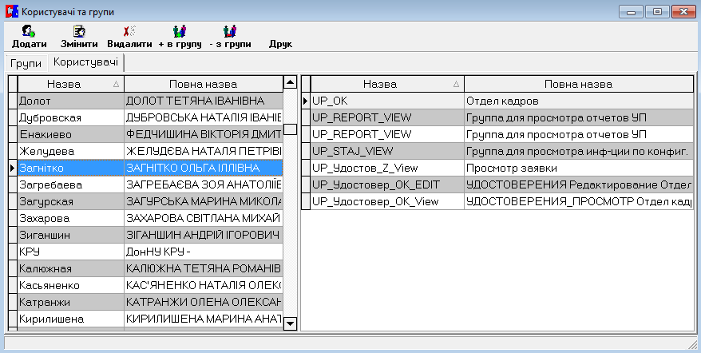

В этом случае слева отображаются пользователи, справа для выбранного пользователя отображаются группы, в которые он входит. При активной вкладке **«Пользователи»** можно добавлять, изменять и удалять пользователей. Чтобы добавить пользователя в группу необходимо выбрать его и нажать кнопку **«+ в группу»**, чтобы удалить одну из групп, в которую он входит, необходимо выбрать её и нажать кнопку **«- из группы»**.

## 6.2. Настройка прав доступа

После того как пользователи распределены по группам, необходимо на уровне групп разграничить доступ к объектам и действиям, для этого необходимо выбрать пункт **«Об’єкти та дії»** из меню **«Робота»** главной экранной формы ПРД, при этом на экране появится форма представленная на рис. 6.5.

Рис. 6.5. Объекты и действия

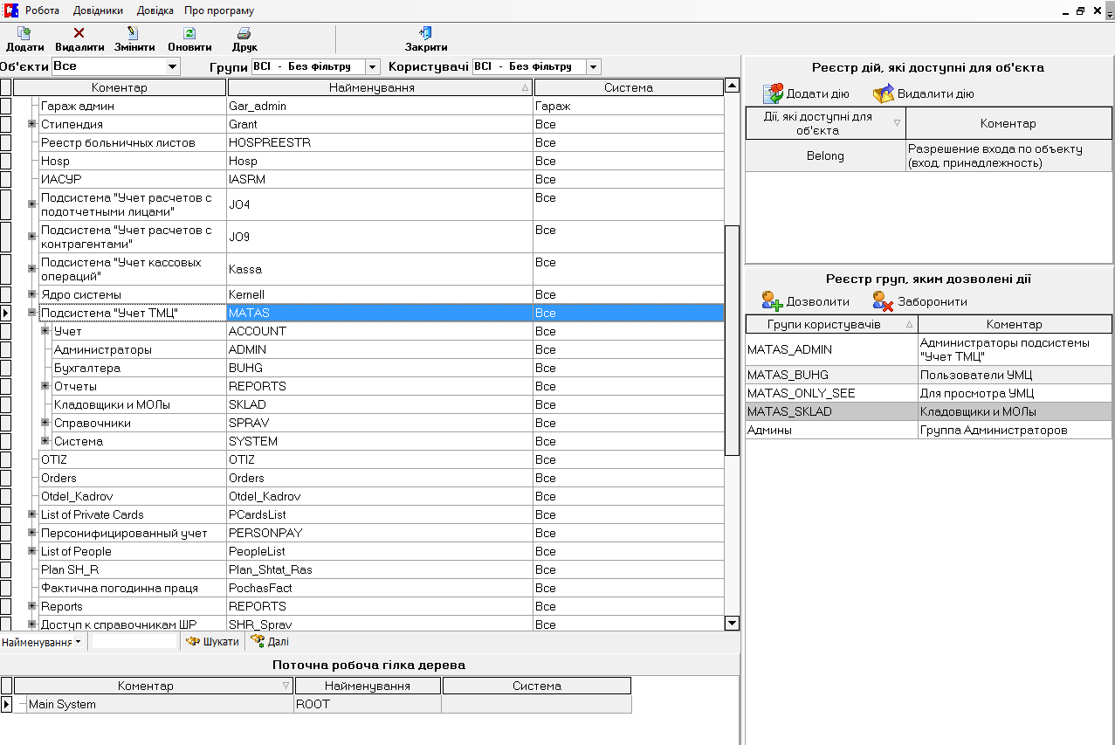

Перечень объектов системы «Учет ТМЦ» находиться под корневым объектом «Подсистема «Учет ТМЦ»» в левом блоке окна. На данный момент предусмотрено 7 объектов: учет; администраторы; бухгалтера; отчеты; кладовщики и МОЛы; справочники; система.

Рассмотрим подробнее перечень прав пользователей, входящих в группы: склад, бухгалтер и администратор.

### Группа «MATAS_SKLAD»

Пользователи, которые принадлежат к этой группе (рис. 6.6), имеют только права по работе с документами, исключая функциональность по их обработке, и доступ к справочникам ответственных лиц, типов документов, образцов операций и норм износа (рис. 6.7).

Рис. 6.6. Окно добавления пользователя в группу

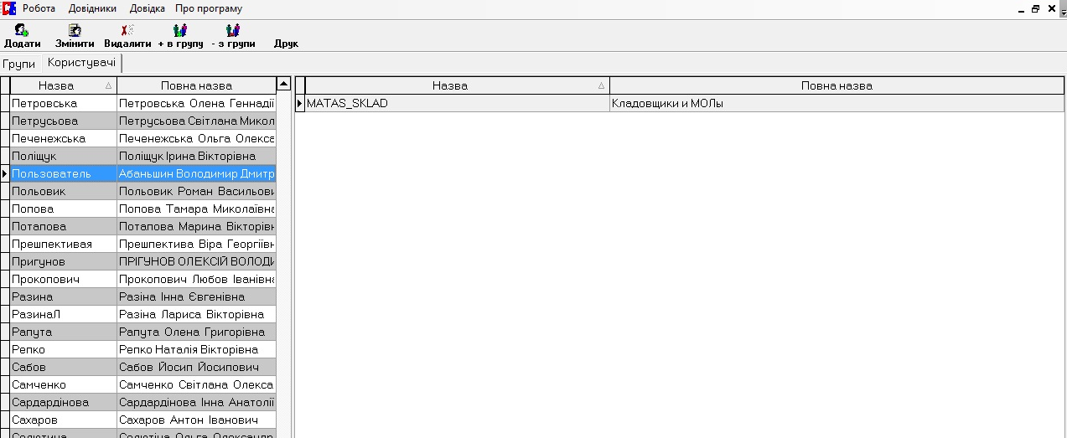

Рис. 6.7. Права пользователя группы «MATAS_SKLAD»

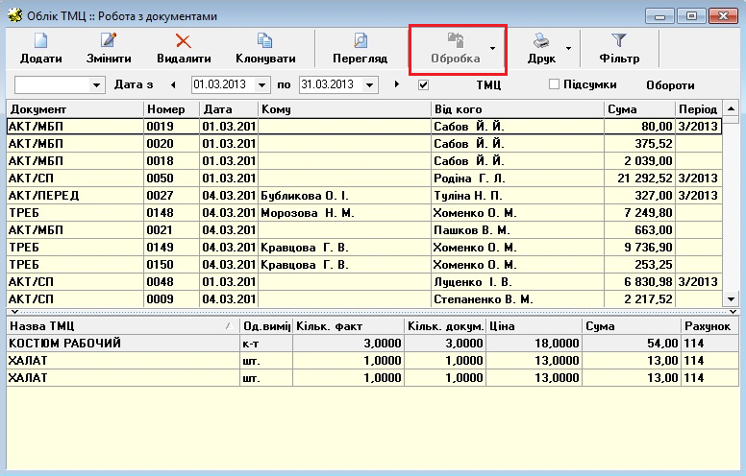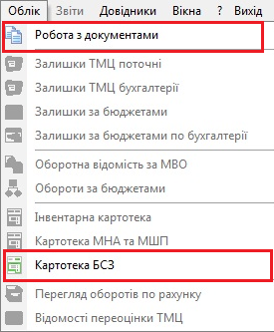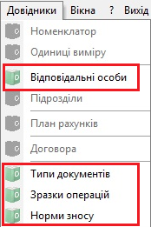

### Группа «MATAS_BUHG»

Пользователи, которые принадлежат к этой группе (рис. 6.8), имеют права по пользованию любым модулем подсистемы, исключая перевод системы в следующий период и возврат в предыдущий (рис. 6.9).

Рис. 6.8. Окно добавления пользователя в группу

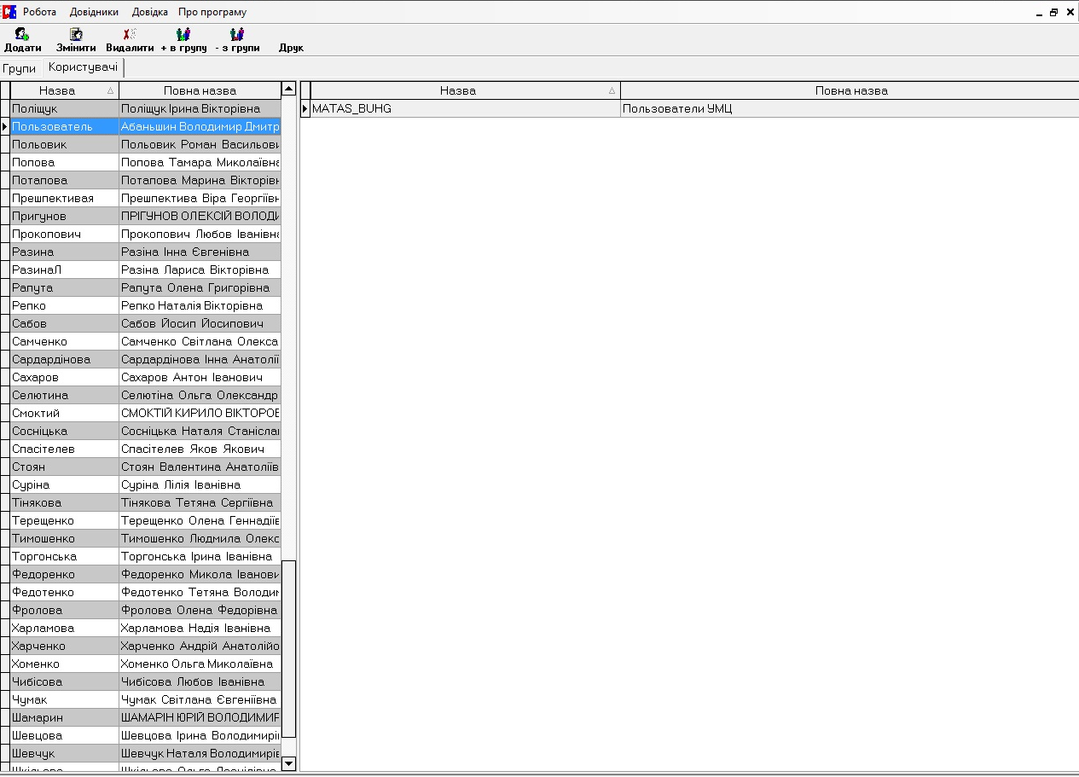

Рис. 6.7. Права пользователя группы «MATAS_BUHG»

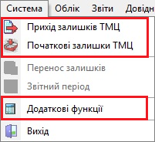

### Группа «MATAS_ADMIN»

Пользователи, которые принадлежат к этой группе (рис. 6.8), имеют права по пользованию любым модулем подсистемы, включая перевод системы в следующий период и возврат в предыдущий, работу со справочниками подсистемы. Единственное ограничение прав связано с работой в инвентарной картотеке по добавлению операций и начислению износа (рис. 6.9).

Рис. 6.8. Окно добавления пользователя в группу

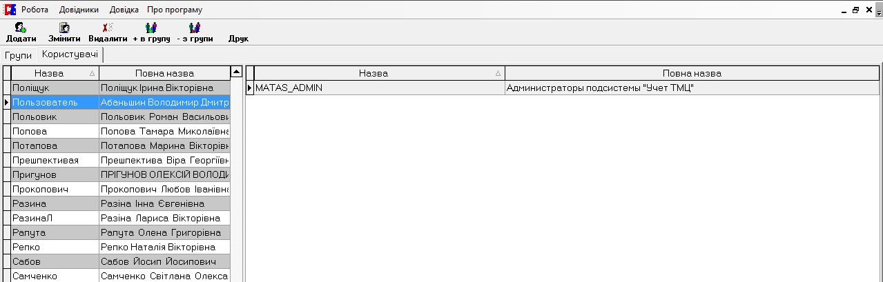

Рис. 6.7. Ограничение прав пользователя группы «MATAS_ADMIN»

